ФГБУ «Арктический и антарктический научно-исследовательский институт»
МЦД МЛ

Информационные материалы по мониторингу морского ледяного покрова Арктики и Южного Океана на основе данных ледового картирования и пассивного микроволнового зондирования SSMR-SSM/I-SSMIS-AMSR2
30.03.2015 - 07.04.2015

Контактная информация:
лаб. МЦДМЛ ААНИИ, тел. +7(812)337-3149, эл.почта: wdc@aari.ru
Адрес в сети Интернет: http://wdc.aari.ru/datasets/d0042/
Содержание
Северное Полушарие 3
Рисунок 1а – Обзорная ледовая карта СЛО и повторяемость кромки за текущую неделю . 3
Рисунок 1б – Положение кромки льда и зон разреженных и сплоченных льдов СЛО за последний доступный срок на основе ледового анализа НЛЦ США 4
Рисунок 2а – Общая сплоченность морского льда СЛО и субарктических морей по данным AMSR2 за последний доступный 5
Рисунок 2б – Общая сплоченность морского льда морей СМП по данным AMSR2 за последний доступный срок 6
Рисунок 3 – Обзорная ледовая карта СЛО за текущую неделю и аналогичные периоды 2007-2012 гг. 7
Рисунок 4 – Поля распределения средневзвешенной толщины льда на основе совместной модели морского льда – океана ACNFS за текущие сутки и 2010-2013 гг. 8
Таблица 1 – Динамика изменения значений ледовитости для акваторий Северной полярной области за текущую неделю по данным наблюдений SSMR-SSM/I-SSMIS 9
Таблица 2 - Медианные значения ледовитости для Северной полярной области и 3-х меридиональных секторов за текущие 30 и 7-дневные интервалы и её аномалии от 2009-2013 гг. и интервалов 2004-2014 гг. и 1978-2014 гг. по данным наблюдений SSMR-SSM/I-SSMIS 9
Таблица 3 – Экстремальные и средние значения ледовитости для Северной полярной области и 3 меридиональных секторов за текущий 7-дневный интервал по данным наблюдений SSMR-SSM/I-SSMIS, алгоритм NASATEAM 10
Рисунок 5 – Ежедневные оценки сезонного хода ледовитости для Северной Полярной Области и её трех меридиональных секторов за период с 26.10.1978 по текущий момент времени по годам. 11
Рисунок 6 – Медианные распределения сплоченности льда за текущие 7 и 30 дневные интервалы времени и её разности относительно медианного распределения за те же промежутки за 1978-2014 и 2003-2014гг. на основе расчетов по данным SSMR-SSM/I-SSMIS,алгоритм NASATEAM . 13

Южный океан 14
Рисунок 7а – Положение кромки льда и зон разреженных и сплоченных льдов Южного Океана за последний доступный срок на основе ледового анализа НЛЦ США 14
Рисунок 7б – Общая сплоченность морского льда Южного океана и границы районов ГМССБ МЕТЗОН VI, VII, X, XIV и XV. 15
Рисунок 8 – Ежедневные оценки сезонного хода ледовитости Южного Океана и его трёх меридиональных секторов за период с 26.10.1978 по текущий момент времени по годам 16
Рисунок 9 – Медианные распределения общей сплоченности льда за текущие 7 и 30 дневные интервалы времени и её разности относительно медианного распределения за те же промежутки за периоды 1978-2014 и 2004-2014 гг. на основе расчетов по данным SSMR-SSM/I-SSMIS 16
Таблица 4 – Динамика изменения значений ледовитости для акваторий Южного океана за текущий 7-дневный интервал по данным наблюдений SSMR-SSM/I-SSMIS 17
Таблица 5 - Медианные значения ледовитости для Южного океана и 3 меридиональных секторов за текущие 30 и 7-дневные интервалы и её аномалии от 2009-2013 гг. и интервалов 2004-2014 гг. и 1978-2014 гг. по данным наблюдений SSMR-SSM/I-SSMIS, алгоритм NASATEAM……… 17
Таблица 6 – Экстремальные и средние значения ледовитости для Южного океана и 3 меридиональных секторов за текущий 7-дневный интервал по данным наблюдений SSMR-SSM/I-SSMIS, алгоритм NASATEAM 17

Приложение 1 – Статистические значения ледовитостей по отдельным акваториям Северной Полярной Области и Южного океана 18
Таблица 7 – Средние, аномалии среднего и экстремальные значения ледовитостей для Северной полярной области и её отдельных акваторий за текущие 7 и 30 дневные промежутки времени по данным наблюдений SSMR-SSM/I-SSMIS, алгоритм NASATEAM за период 1978-2014 гг. 18
Таблица 8 – Средние, аномалии среднего и экстремальные значения ледовитостей для Южного океана и его отдельных акваторий за текущие 7 и 30 дневные интервалы времени по данным наблюдений SSMR-SSM/I-SSMIS, алгоритм NASATEAM за период 1978-2014 гг. 20
Таблица 9 – Динамика изменения значений ледовитости для акваторий Северной полярной области и Южного океана за текущую неделю по данным наблюдений SSMIS 22

Характеристика исходного материала и методика расчетов 23

Северное Полушарие
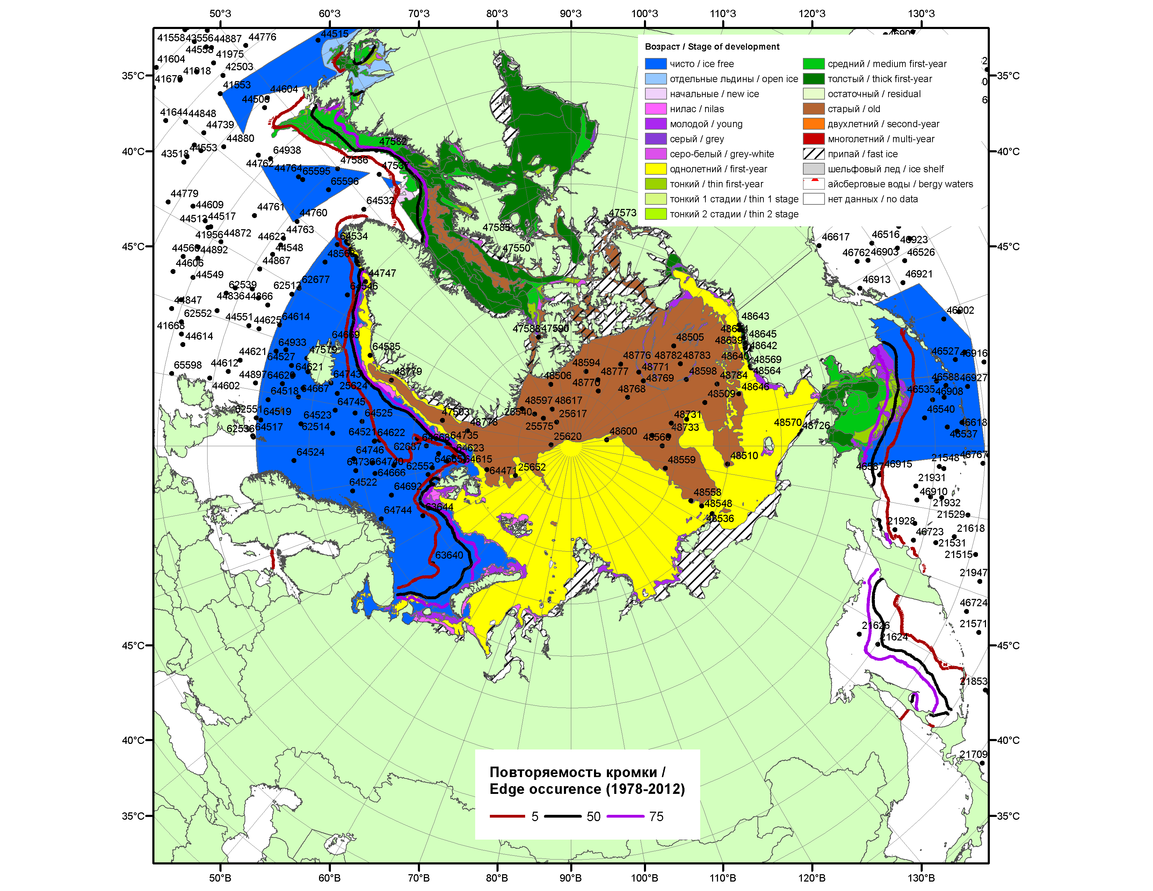

Рисунок 1а – Обзорная ледовая карта СЛО за 30.03.-07.04.2015 г. на основе ледового анализа ААНИИ (07.04), Национального ледового центра США (Берингово море, 02.04), Канадской ледовой службы (30.03), положение метеорологический дрейфующих буев IABP и Argos на 07.04.2015T1200+00 и повторяемость кромки за 01-05.04 за период 1978-2012 гг. по наблюдениям SSMR-SSM/I-SSMIS (алгоритм NASATEAM).

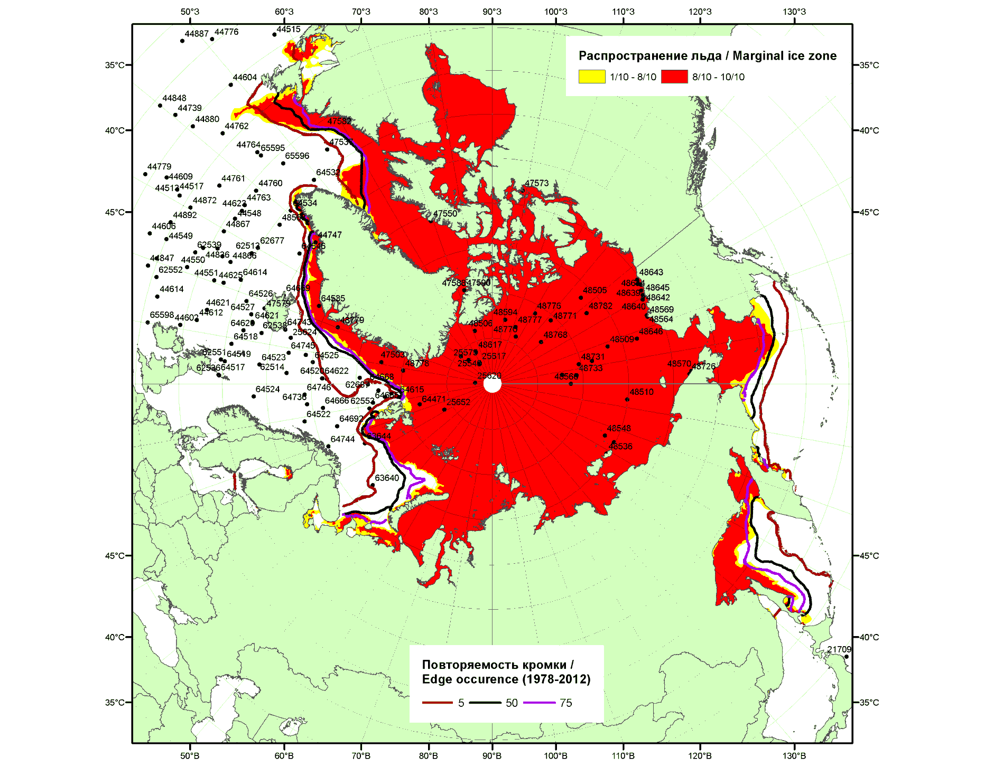

Рисунок 1б – Положение кромки льда и зон разреженных (<8/10) и сплоченных (≥8/10) льдов СЛО за 06.04.2015 г. на основе ледового анализа Национального Ледового Центра США, положение метеорологический дрейфующих буев IABP и Argos на 07.04.2015T1200+00 и повторяемость кромки за 06-10.04 за период 1979-2012 гг. по наблюдениям SSMR-SSM/I-SSMIS (алгоритм NASATEAM)

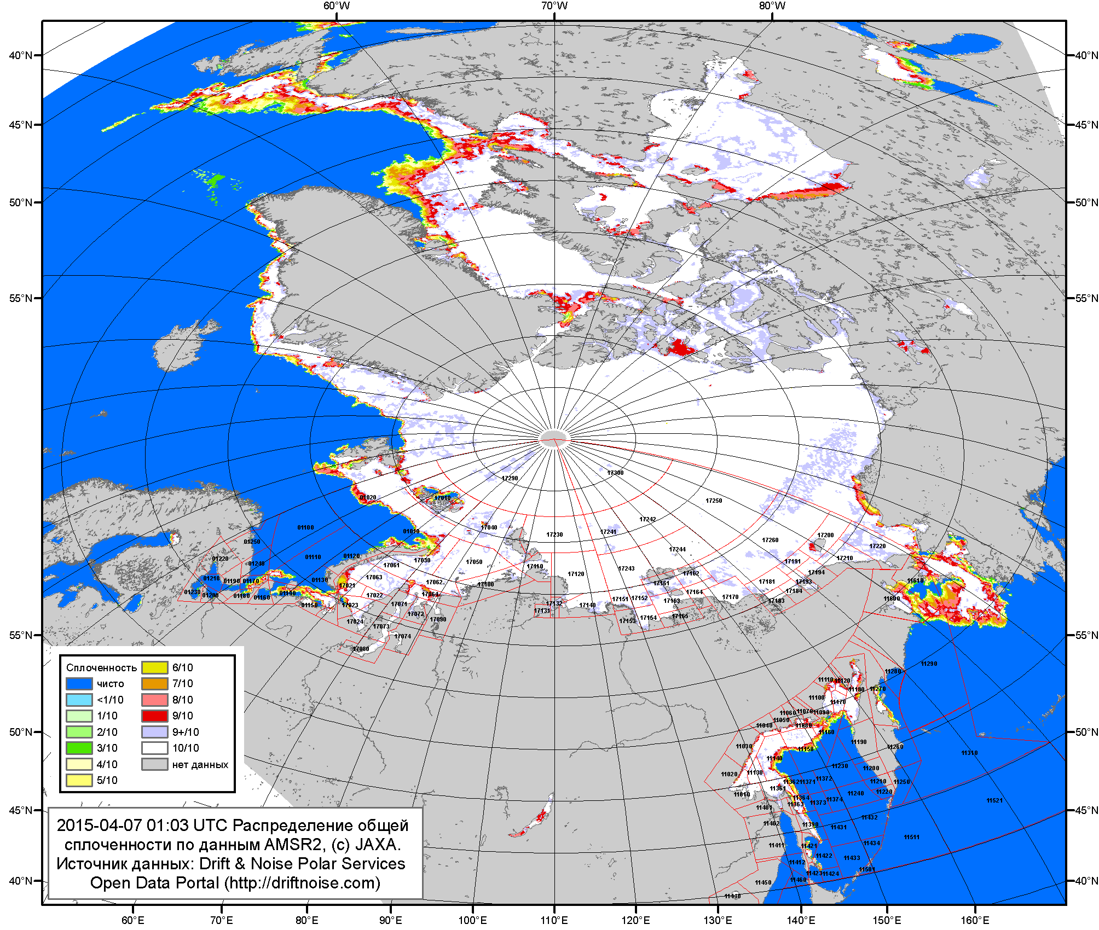

Рисунок 2a – Общая сплоченность морского льда СЛО и субарктических морей по данным AMSR2 на 07.04.2015 01:03UTC и границы районов ГМССБ МЕТЗОН XIII, XX и XXI.

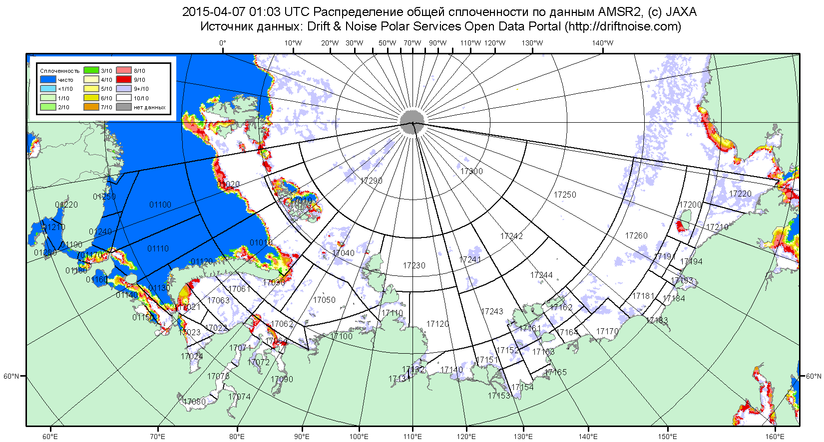

Рисунок 2б – Общая сплоченность морского льда морей СМП по данным AMSR2 на 07.04.2015 01:03UTC и границы районов ГМССБ МЕТЗОН XX и XXI.

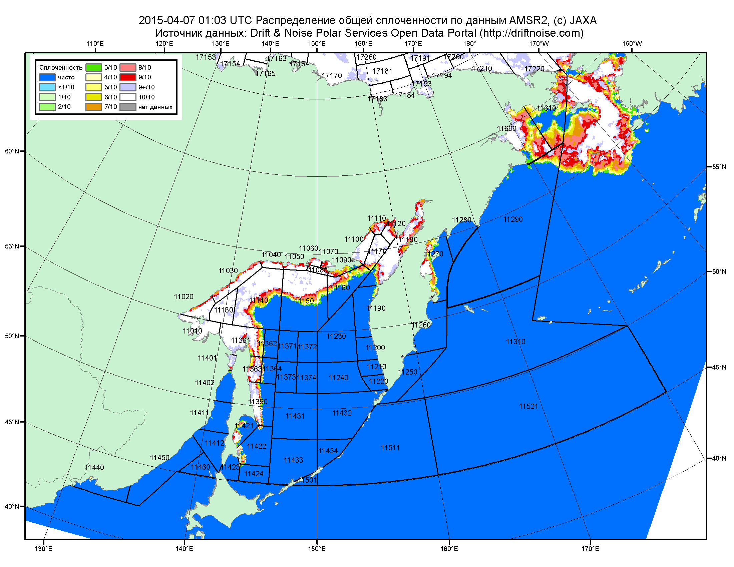

Рисунок 2в – Общая сплоченность морского льда дальневосточных морей по данным AMSR2 на 07.04.2015 01:03UTC и границы районов ГМССБ МЕТЗОНЫ XIII.

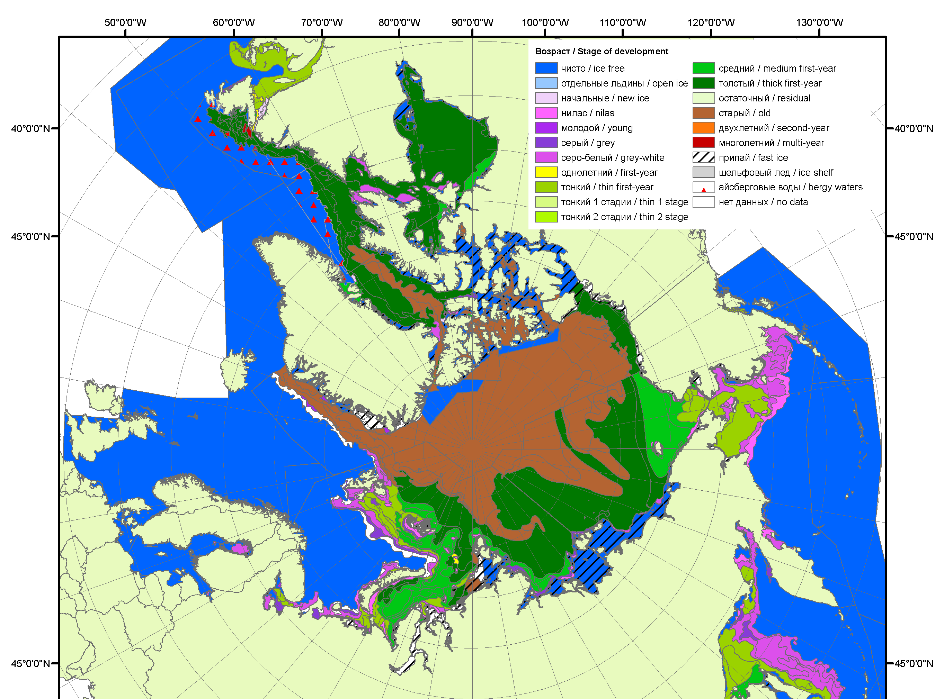 | 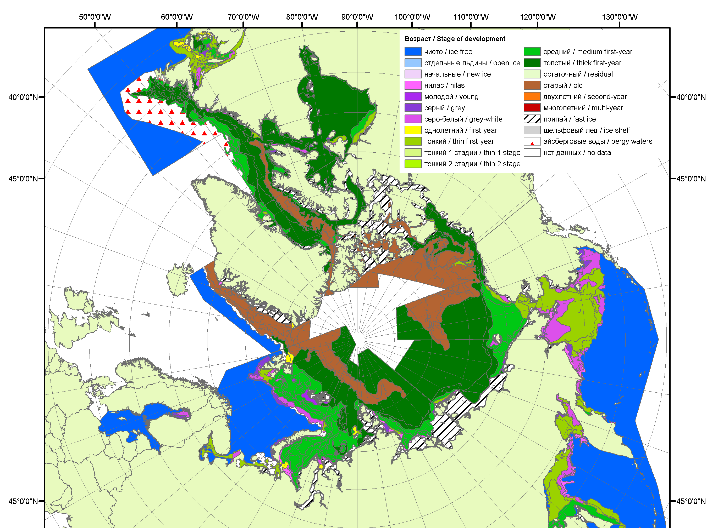 | 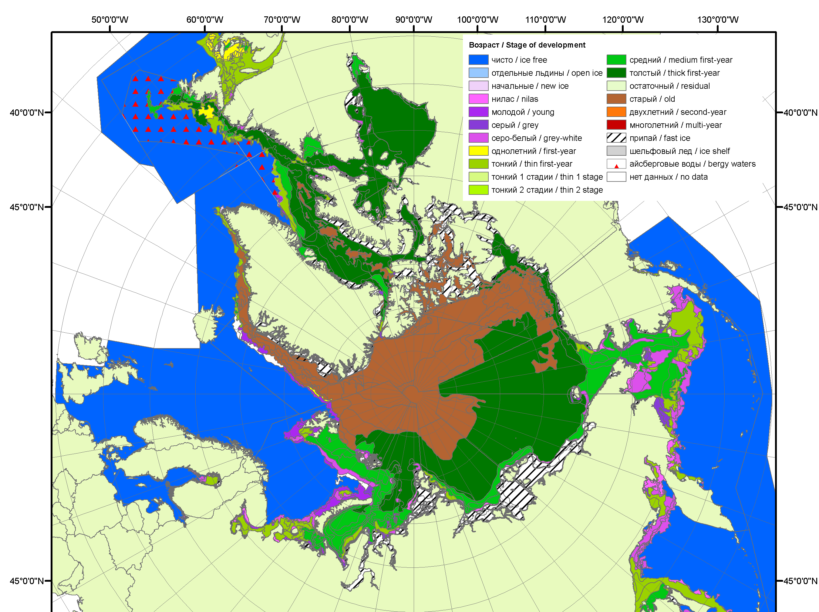
2007 | 2008 | 2009
 |  | 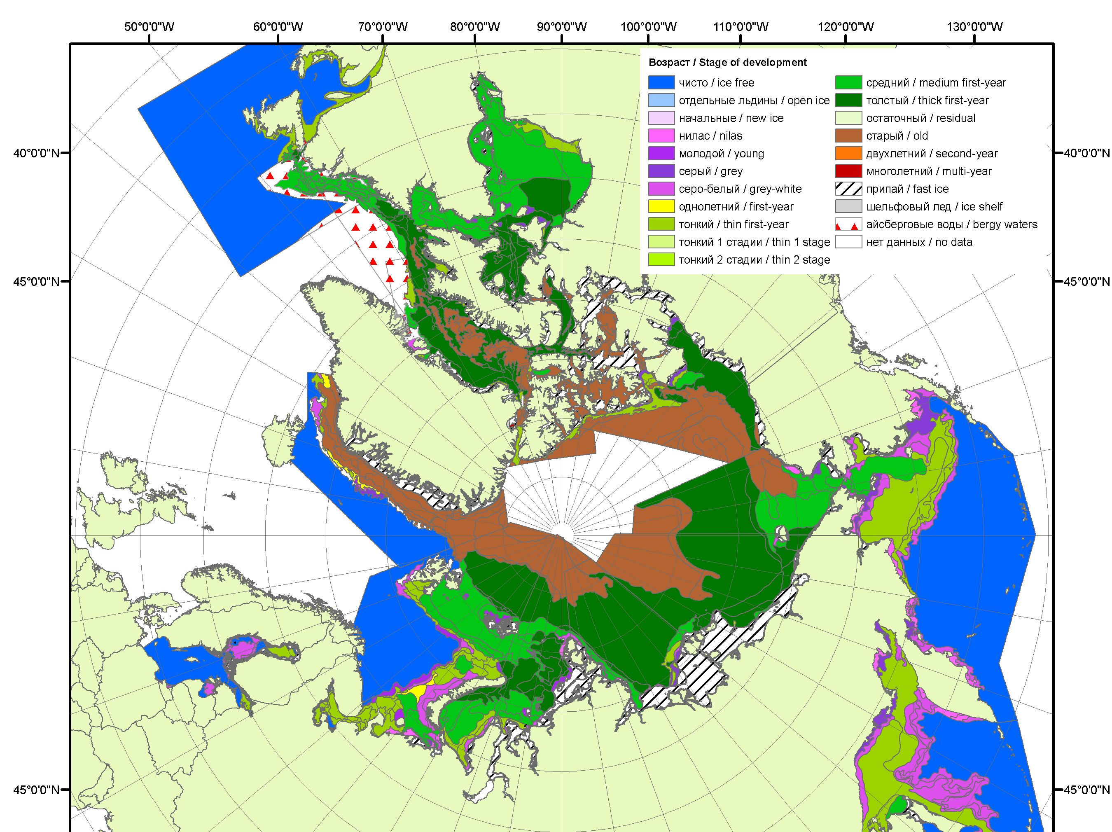
 |  | 2010
 |  | 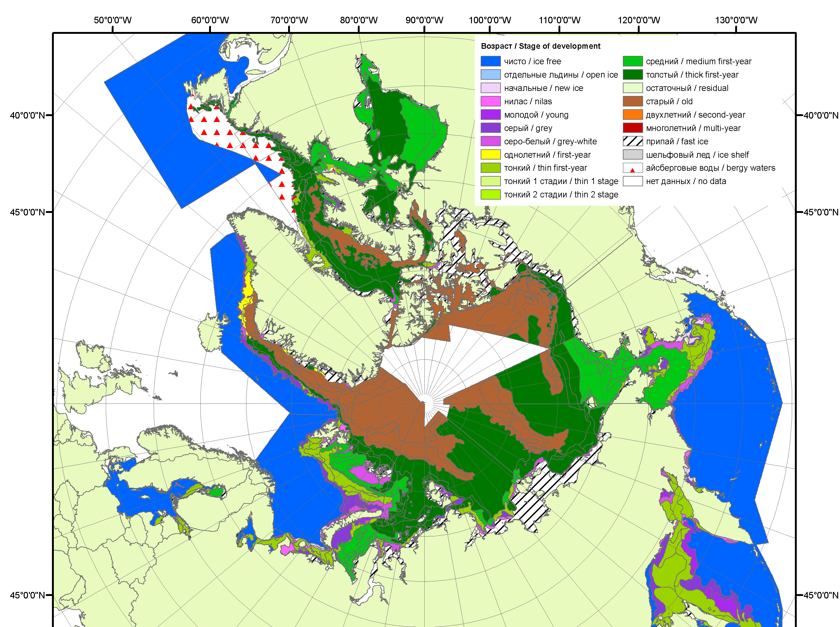
 |  | 2011
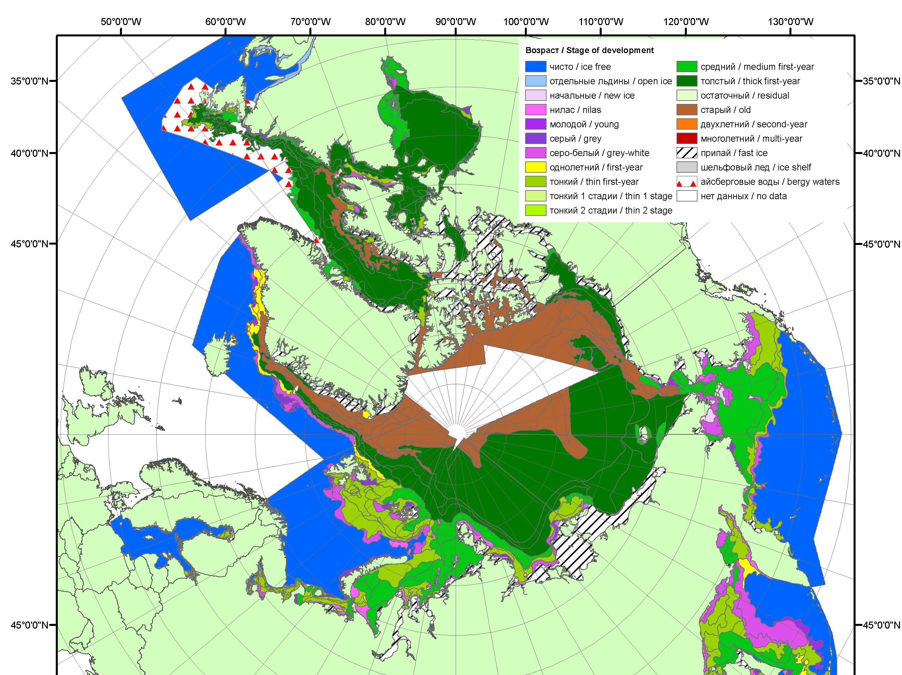 | 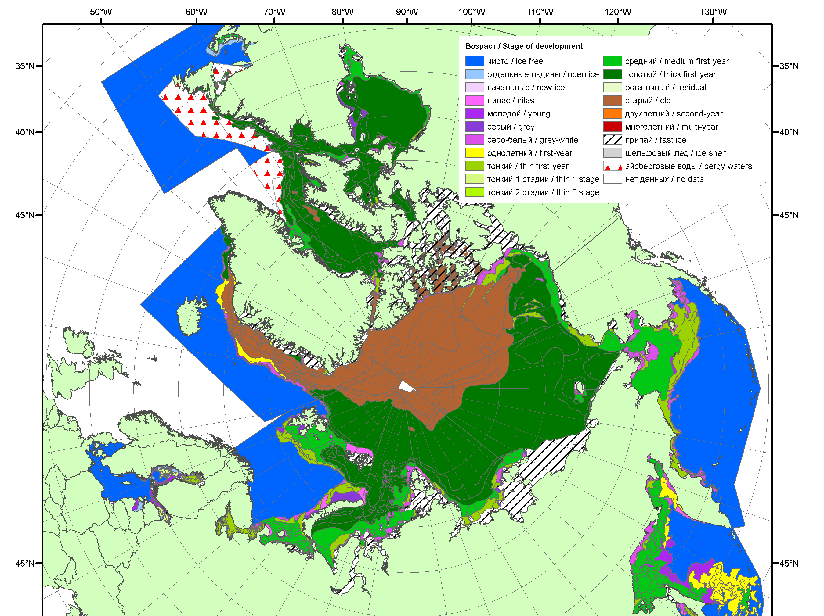 | 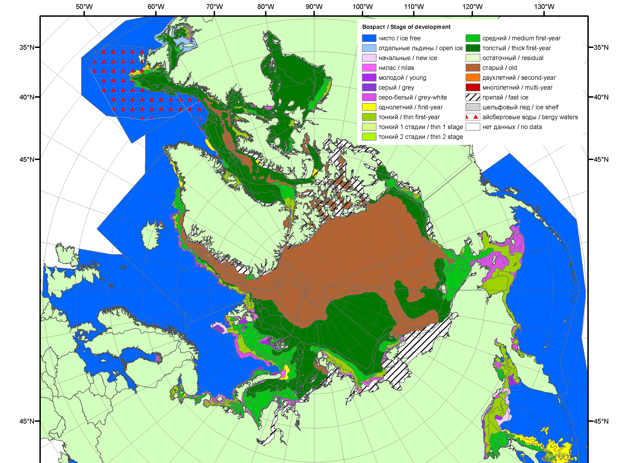
2012 | 2013 | 2014

Рисунок 3 – Обзорная ледовая карта СЛО за 30.03 - 07.04.2015 г. и аналогичные периоды 2007-2014 гг. на основе ледового анализа ААНИИ, Канадской ледовой службы и Национального ледового центра США.

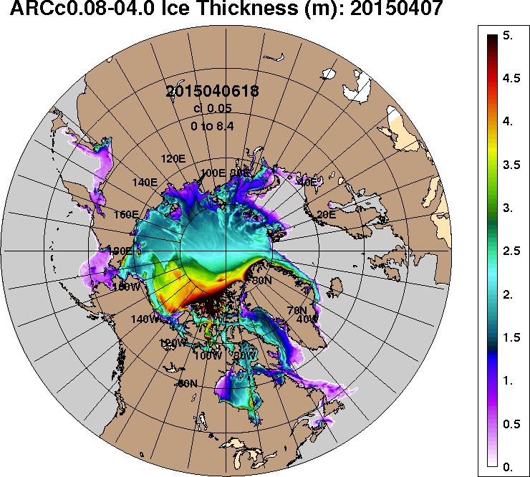 | 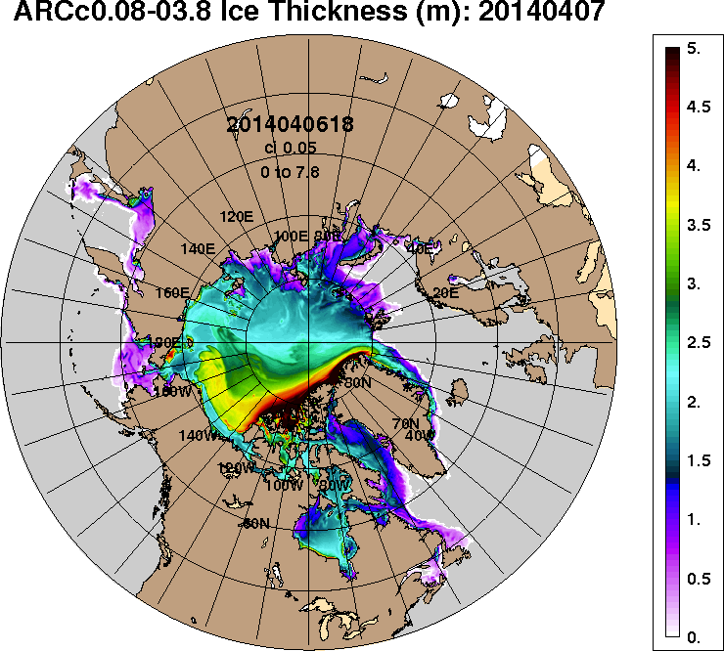
2015-04-07 | 2014-04-07
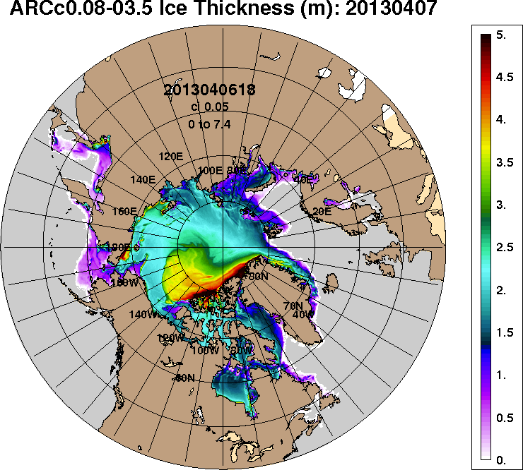 | 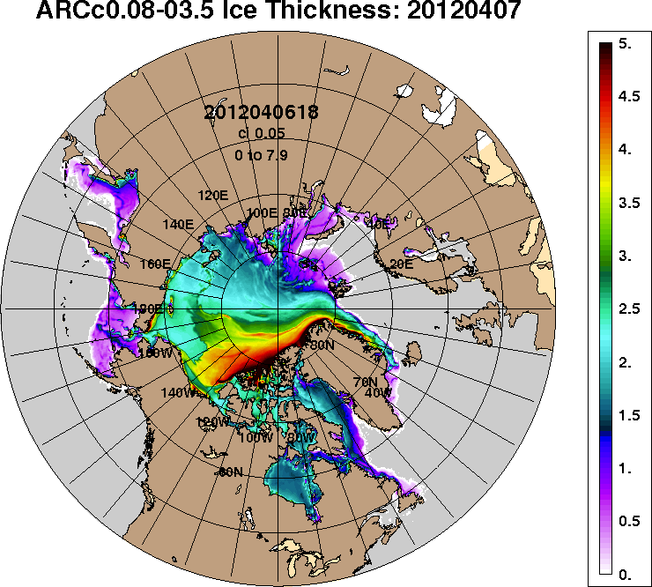
2013-04-07 | 2012-04-07
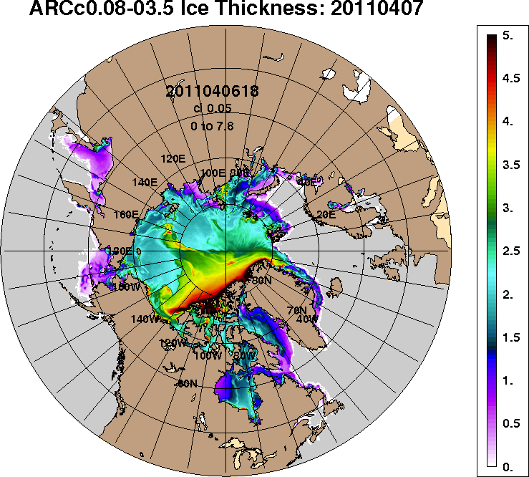
2011-04-07
Рисунок 4 – Поля распределения средневзвешенной толщины льда на основе совместной модели морского льда – океана ACNFS (HYCOM/NCODA/CICE) 07 апреля 2015 - 2011 гг.

Таблица 1 – Динамика изменения значений ледовитости по сравнению с предыдущей неделей для морей Северной полярной области за 30 марта – 05 апреля 2015 г. по данным наблюдений SSMR-SSM/I-SSMIS-AMSR2
Регион | Северная полярная область | Сектор 45°W-95°E | Сектор 95°E-170°W | Сектор 170°W-45°W | Моря СМП
Разность | -171.3 | -120.6 | 31.2 | -81.9 | -3.8
тыс.кв.км/сут. | -24.5 | -17.2 | 4.5 | -11.7 | -0.5

Таблица 2 - Медианные значения ледовитости для Северной полярной области ,3-х меридиональных секторов и моря СМП за текущие 30 и 7-дневные интервалы и её аномалии от 2010-2014 гг. и интервалов 2005-2015 гг. и 1978-2015 гг. по данным наблюдений SSMR-SSM/I-SSMIS-AMSR2, алгоритмы NASATEAM/BOOTSTRAP
Северная полярная область
Месяц | S, тыс. км² | Аномалии, тыс км²/%
 |  | 2010 г | 2011 г | 2012 г | 2013 г | 2014 г | 2005-2015гг | 1978-2015гг
06.03-05.04 | 14347.2 | -880.0 | -167.8 | -804.1 | -598.0 | -338.9 | -452.5 | -1072.2
 |  | -5.8 | -1.2 | -5.3 | -4.0 | -2.3 | -3.1 | -7.0
30.03-05.04 | 14264.4 | -1030.4 | -198.1 | -850.2 | -467.6 | -254.0 | -410.4 | -980.2
 |  | -6.7 | -1.4 | -5.6 | -3.2 | -1.7 | -2.8 | -6.4
Сектор 45°W-95°E (Гренландское - Карское моря)
Месяц | S, тыс. км² | Аномалии, тыс км²/%
 |  | 2010 г | 2011 г | 2012 г | 2013 г | 2014 г | 2005-2015гг | 1978-2015гг
06.03-05.04 | 3167.3 | -564.5 | -355.3 | 48.7 | -407.1 | -22.0 | -235.9 | -562.5
 |  | -15.1 | -10.1 | 1.6 | -11.4 | -0.7 | -6.9 | -15.1
30.03-05.04 | 3173.9 | -637.2 | -431.6 | -28.2 | -400.9 | -105.5 | -268.1 | -565.2
 |  | -16.7 | -12.0 | -0.9 | -11.2 | -3.2 | -7.8 | -15.1
Сектор 95°E-170°W (моря Лаптевых - Чукотское, Берингово, Охотское)
Месяц | S, тыс. км² | Аномалии, тыс км²/%
 |  | 2010 г | 2011 г | 2012 г | 2013 г | 2014 г | 2005-2015гг | 1978-2015гг
06.03-05.04 | 4411.3 | -655.8 | -226.7 | -820.3 | -578.3 | -314.3 | -384.4 | -561.7
 |  | -12.9 | -4.9 | -15.7 | -11.6 | -6.7 | -8.0 | -11.3
30.03-05.04 | 4443.0 | -568.7 | -150.5 | -796.8 | -415.2 | -144.3 | -254.4 | -434.8
 |  | -11.3 | -3.3 | -15.2 | -8.5 | -3.1 | -5.4 | -8.9
Сектор 170°W-45°W (море Бофорта и Канадская Арктика)
Месяц | S, тыс. км² | Аномалии, тыс км²/%
 |  | 2010 г | 2011 г | 2012 г | 2013 г | 2014 г | 2005-2015гг | 1978-2015гг
06.03-05.04 | 6768.6 | 340.3 | 414.1 | -32.5 | 387.5 | -2.6 | 167.7 | 52.0
 |  | 5.3 | 6.5 | -0.5 | 6.1 | 0.0 | 2.5 | 0.8
30.03-05.04 | 6647.5 | 175.6 | 384.0 | -25.1 | 348.6 | -4.1 | 112.2 | 19.9
 |  | 2.7 | 6.1 | -0.4 | 5.5 | -0.1 | 1.7 | 0.3
Моря СМП (моря Карское-Чукотское)
Месяц | S, тыс. км² | Аномалии, тыс км²/%
 |  | 2010 г | 2011 г | 2012 г | 2013 г | 2014 г | 2005-2015гг | 1978-2015гг
06.03-05.04 | 3024.0 | -1.7 | 7.7 | 25.8 | -1.9 | 3.6 | 2.7 | 0.0
 |  | -0.1 | 0.3 | 0.9 | -0.1 | 0.1 | 0.1 | 0.0
30.03-05.04 | 3022.1 | -3.8 | -3.8 | 12.9 | -3.8 | -3.3 | -1.7 | -2.5
 |  | -0.1 | -0.1 | 0.4 | -0.1 | -0.1 | -0.1 | -0.1

Таблица 3 – Экстремальные и средние значения ледовитости для Северной полярной области, 3 меридиональных секторов и моря СМП за текущий 7-дневный интервал по данным наблюдений SSMR-SSM/I-SSMIS-AMSR2, алгоритмы NASATEAM/BOOTSTRAP
Северная полярная область
Месяц | Минимальное знач. | Максимальное знач. | Среднее знач. | Медиана
30.03-05.04 | 14161.4  05.04.2015 | 16136.8  31.03.1982 | 15244.6 | 15340.3
Сектор 45°W-95°E (Гренландское - Карское моря)
Месяц | Минимальное знач. | Максимальное знач. | Среднее знач. | Медиана
30.03-05.04 | 3115.5  04.04.2015 | 4401.3  05.04.1982 | 3739.1 | 3750.3
Сектор 95°E-170°W (моря Лаптевых - Чукотское, Берингово, Охотское)
Месяц | Минимальное знач. | Максимальное знач. | Среднее знач. | Медиана
30.03-05.04 | 4407.6  04.04.2015 | 5411.3  01.04.1980 | 4877.8 | 4905.5
Сектор 170°W-45°W (море Бофорта и Канадская Арктика)
Месяц | Минимальное знач. | Максимальное знач. | Среднее знач. | Медиана
30.03-05.04 | 6207.2  03.04.1981 | 7154.4  30.03.1993 | 6627.6 | 6617.6
Моря СМП (моря Карское-Чукотское)
Месяц | Минимальное знач. | Максимальное знач. | Среднее знач. | Медиана
30.03-05.04 | 2989.4  05.04.1995 | 3025.9  30.03.1979 | 3024.6 | 3025.9

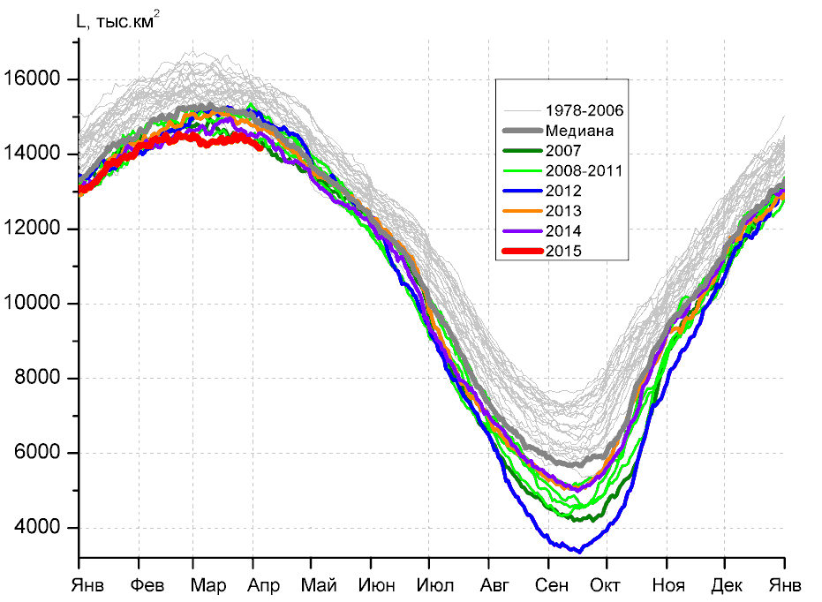 | 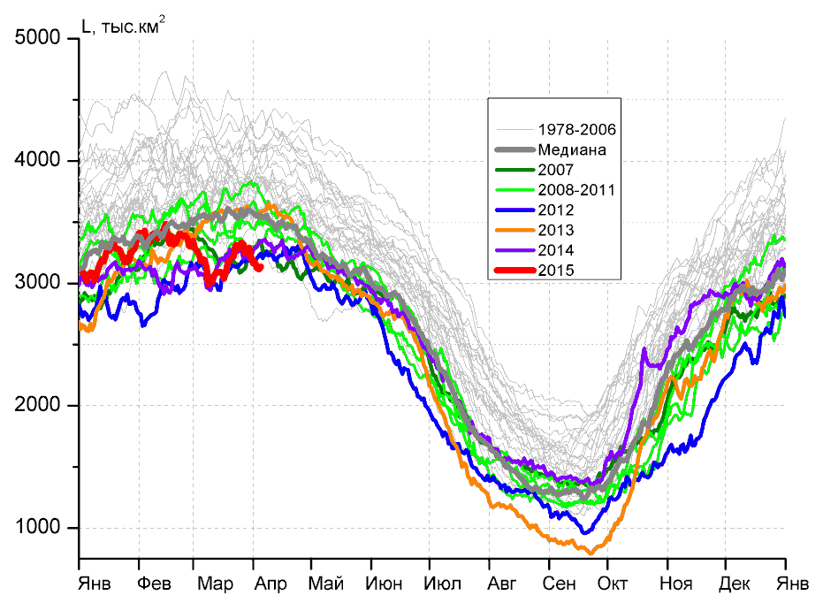
а) | б)
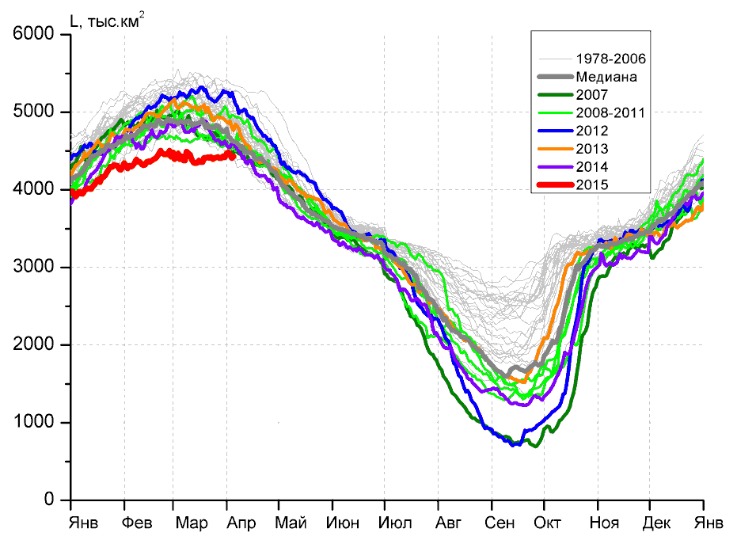 | 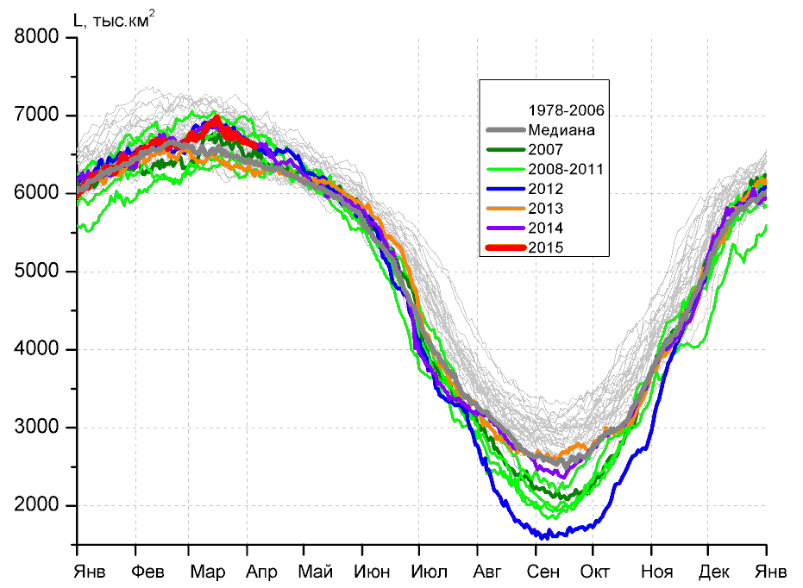
в) | г)
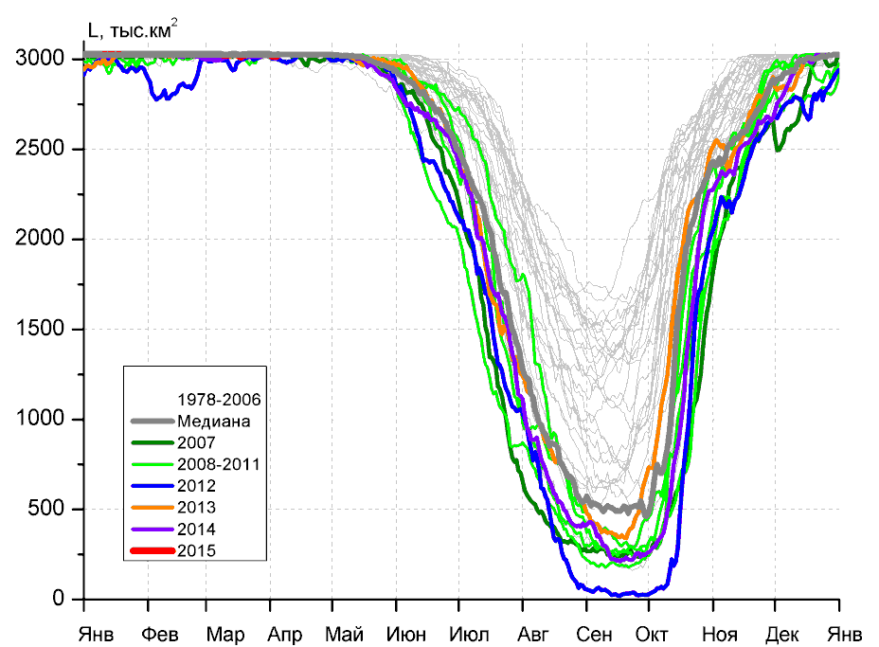
д)

Рисунок 5 – Ежедневные оценки сезонного хода ледовитости для Северной Полярной Области и трех меридиональных секторов за период 26.10.1978 - 05.04.2015 по годам на основе расчетов по данным SSMR-SSM/I-SSMIS-AMSR2, алгоритмы NASATEAM/BOOTSTRAP: а) Северная полярная область, б) сектор 45°W-95°E (Гренландское – Карское моря), в) сектор 95°E-170°W (моря Лаптевых – Чукотское и Берингово, Охотское), г) сектор 170°W-45°W (море Бофорта и Канадская Арктика), д) Северный морской путь (Карское - Чукотское моря).

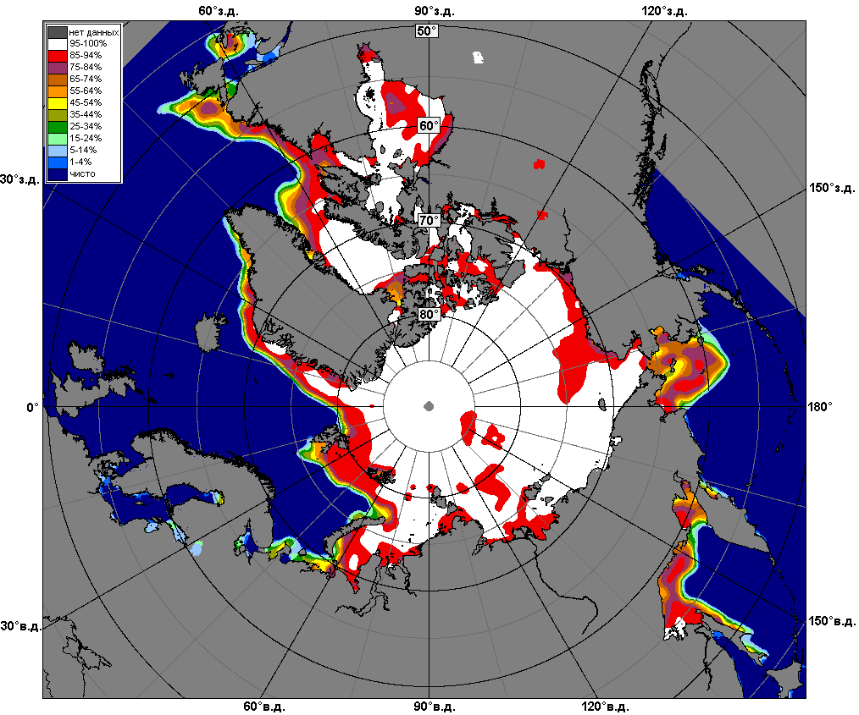 | 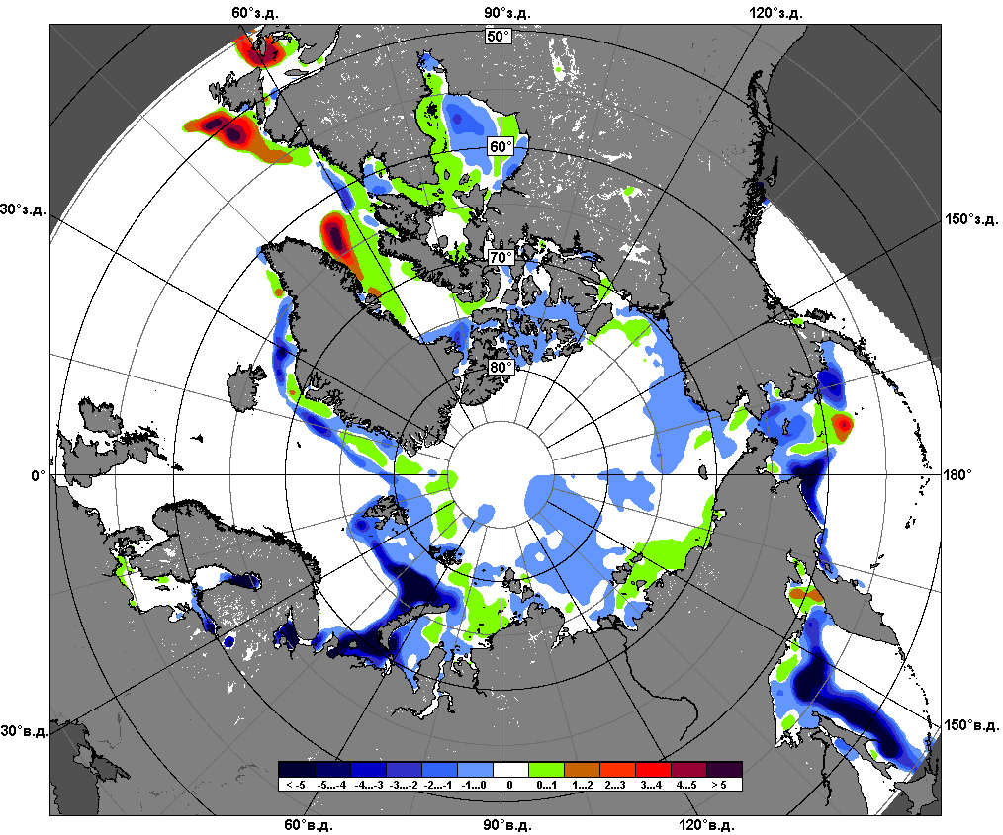 | 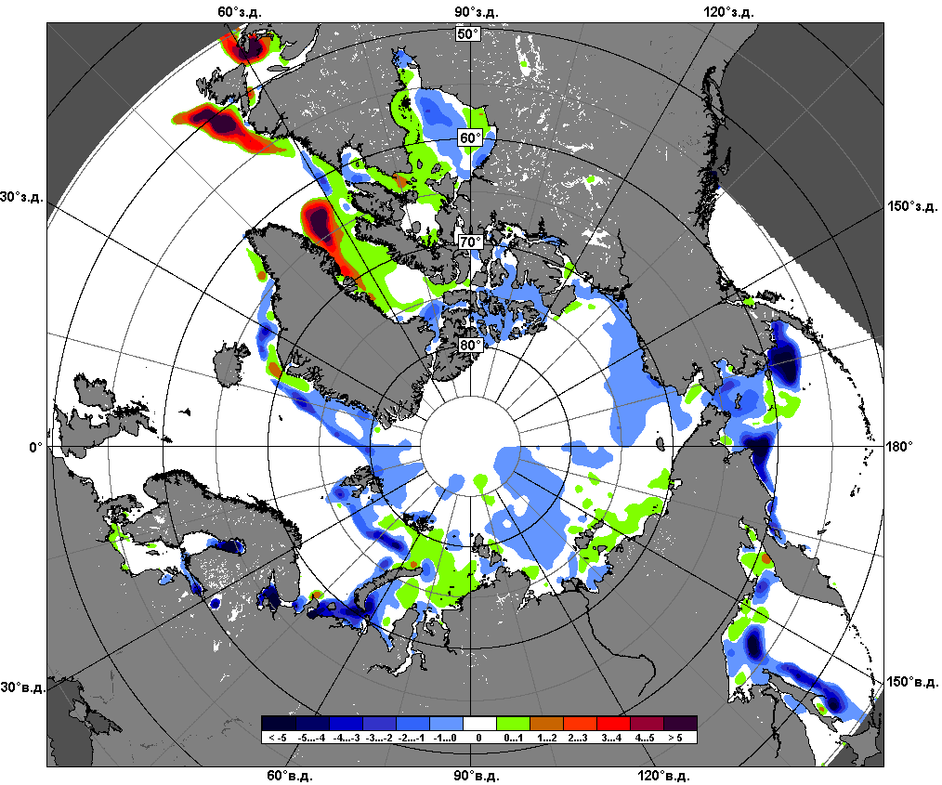
 | 30.03 – 05.04
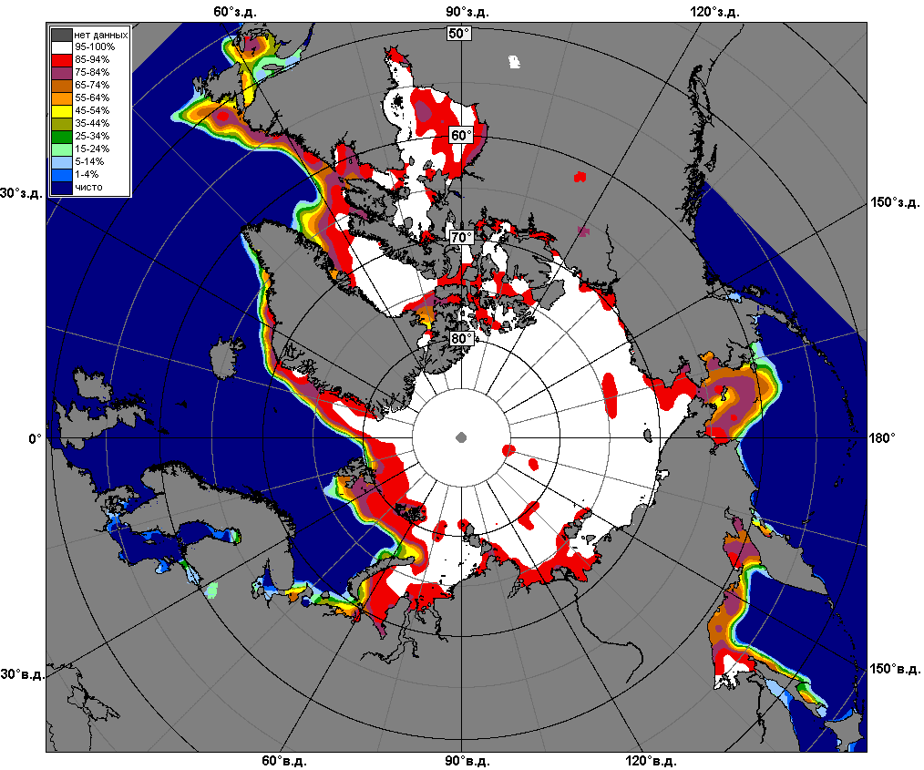 | 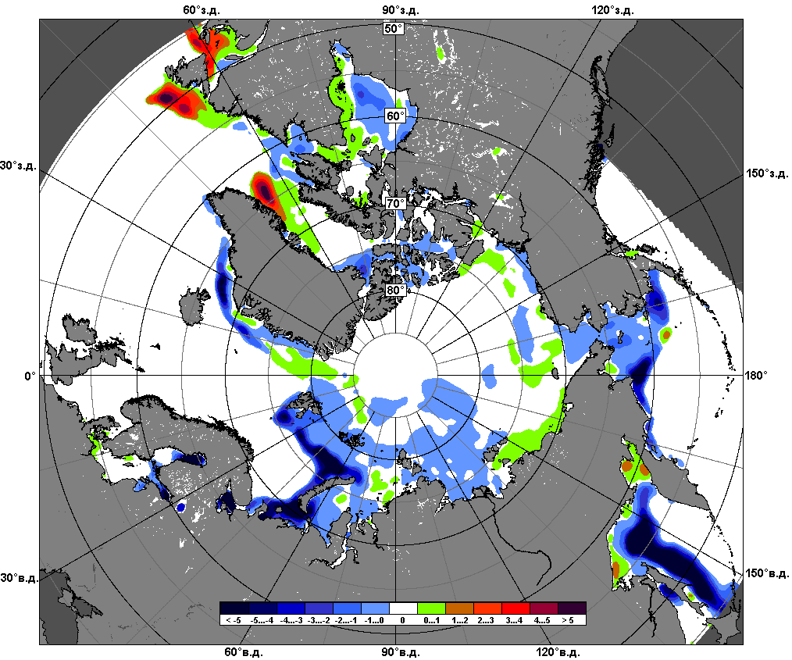 | 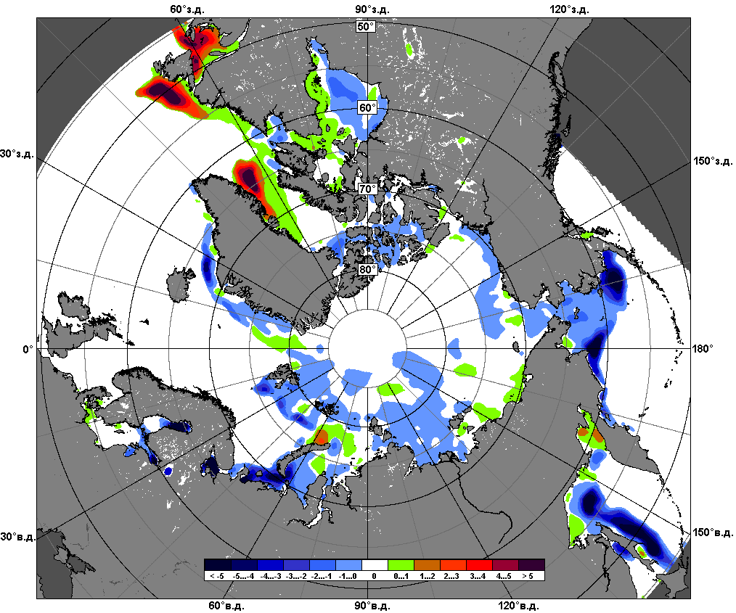
 | 06.03 – 05.04

Рисунок 6 – Медианные распределения сплоченности льда за текущие 7 и 30-дневные промежутки и её разности относительно медианного распределения за те же месяца за периоды 1979-2015 (центр) и 2005-2015 гг. (справа) на основе расчетов по данным SSMR-SSM/I-SSMIS-AMSR2, алгоритмы NASATEAM/BOOTSTRAP.

Южный океан

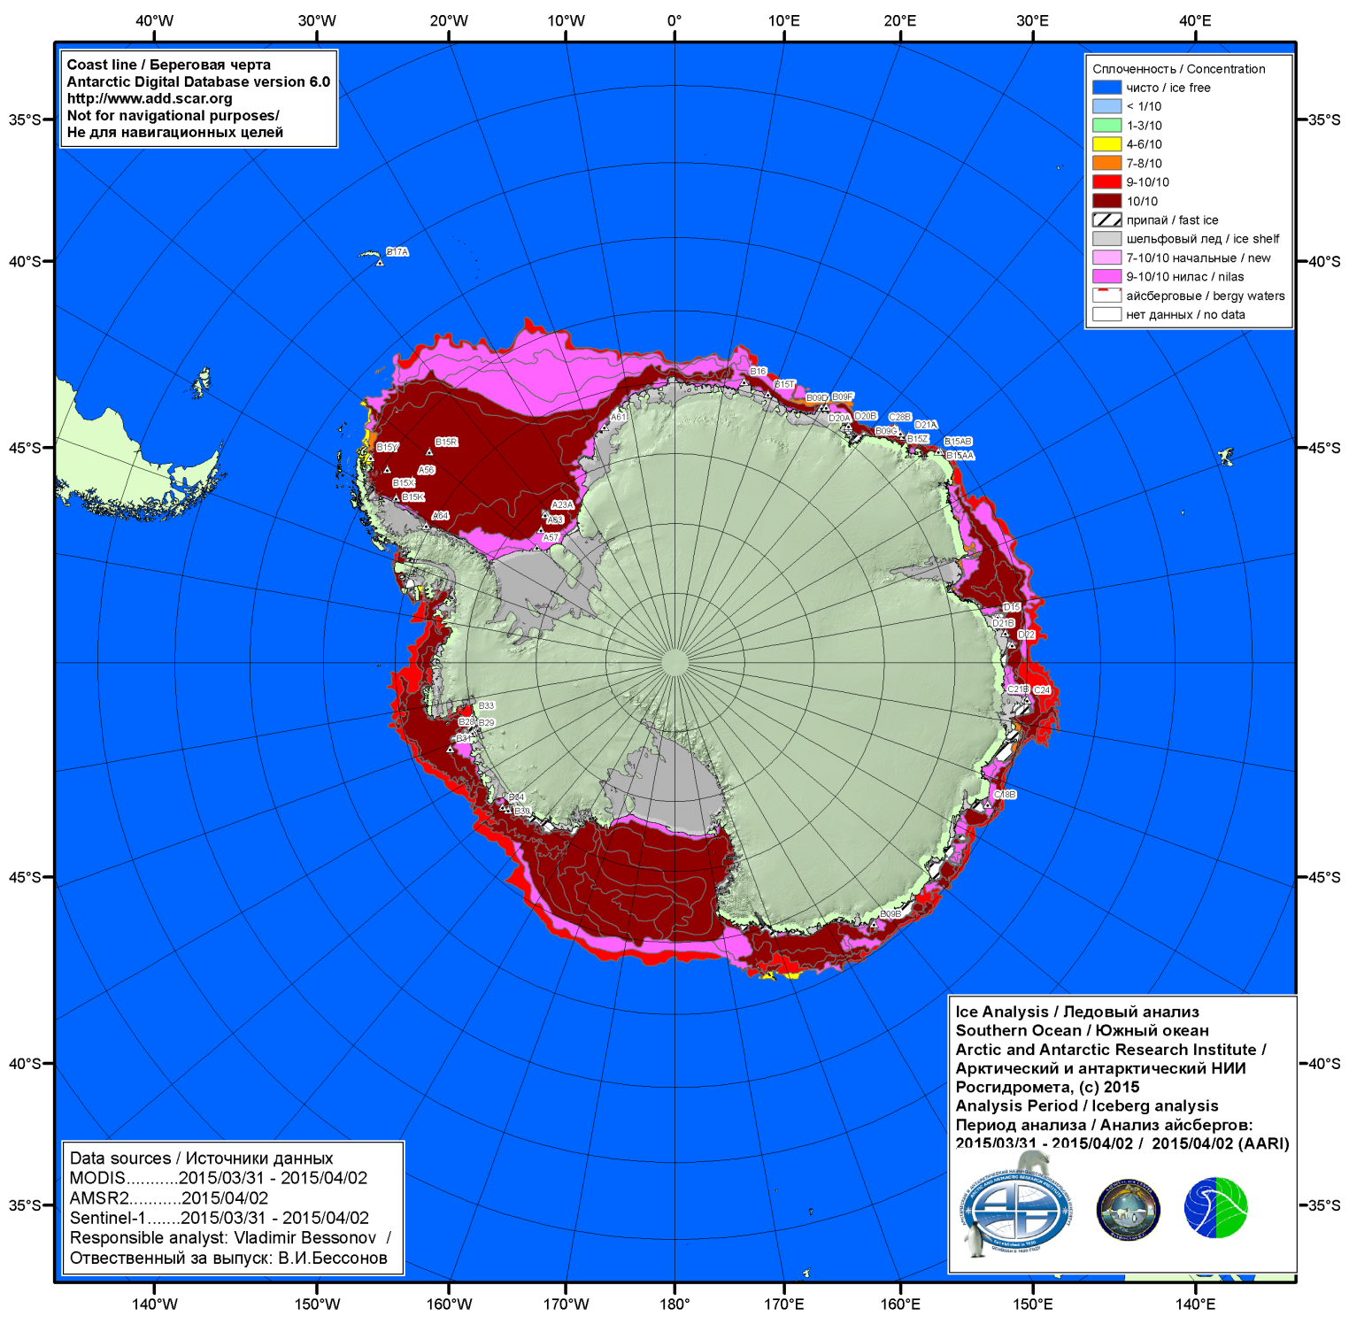

Рисунок 7а – Ледовая карта (цветовая окраска по общей сплоченности) и расположение крупных айсбергов ААНИИ Южного океана за 02.04.2015.

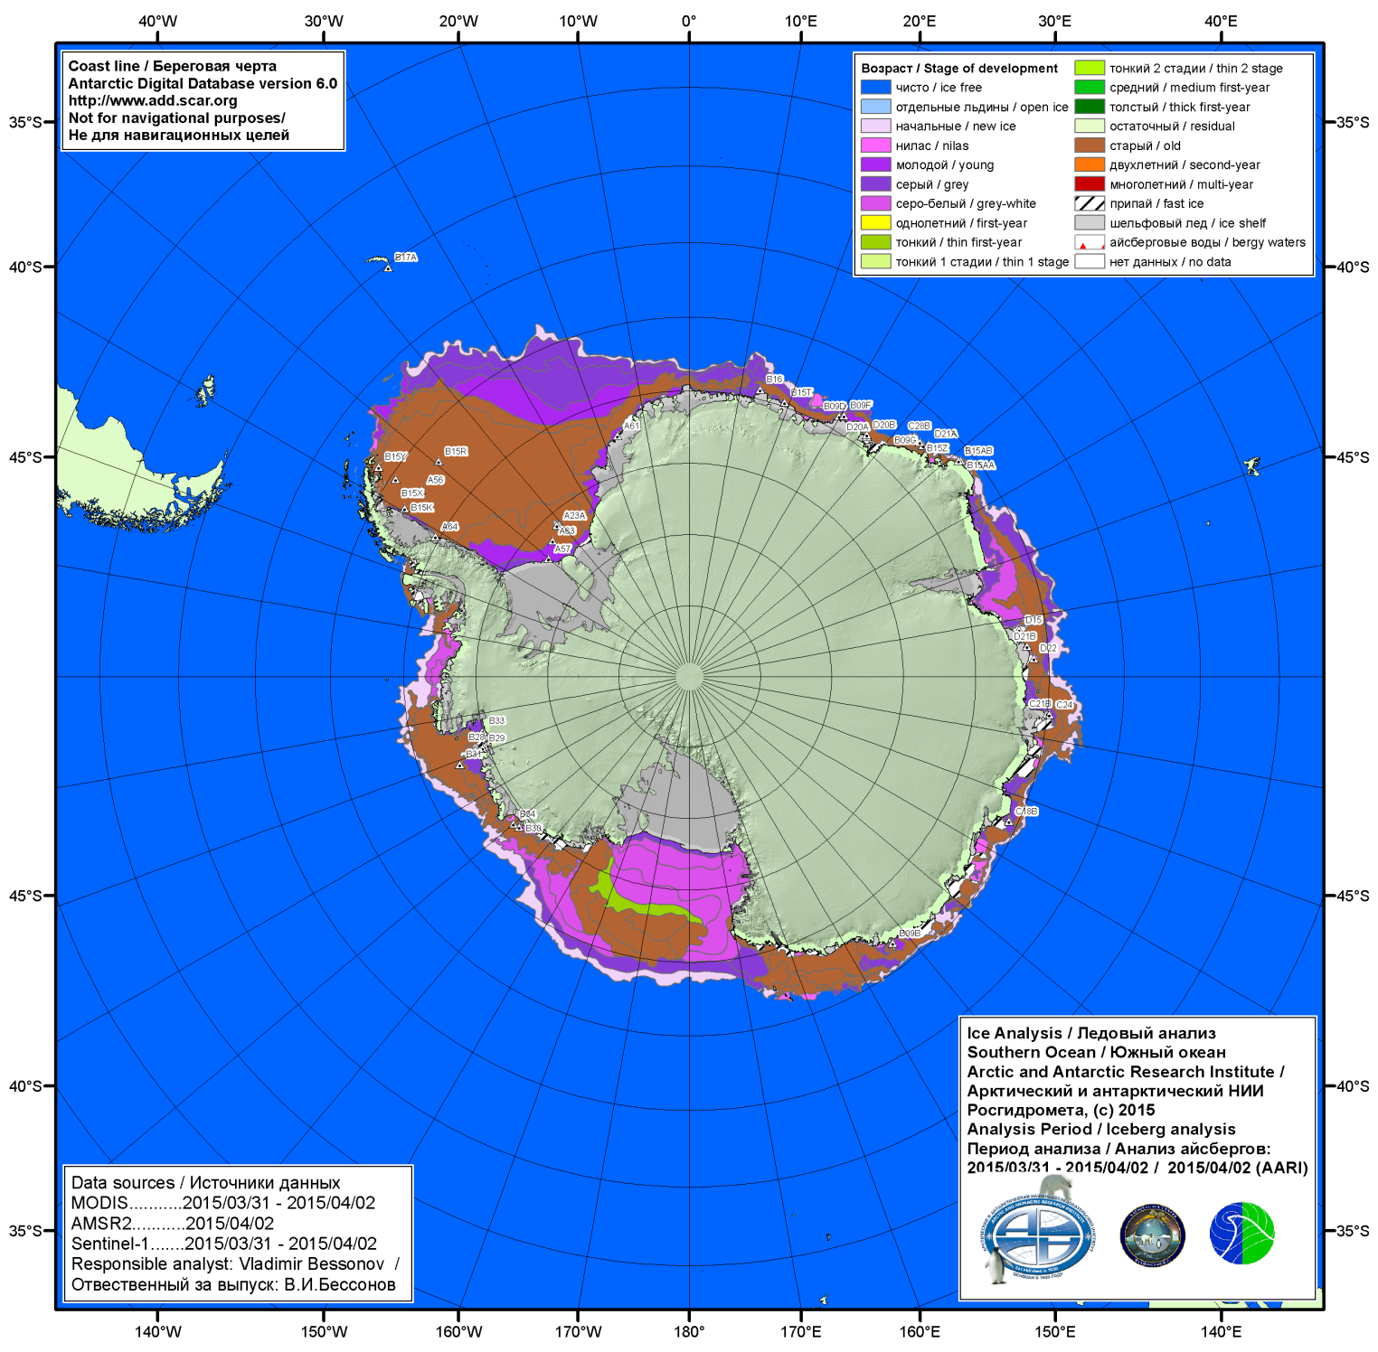

Рисунок 7б – Ледовая карта (цветовая окраска по возрасту) и расположение крупных айсбергов ААНИИ Южного океана за 02.04.2015.

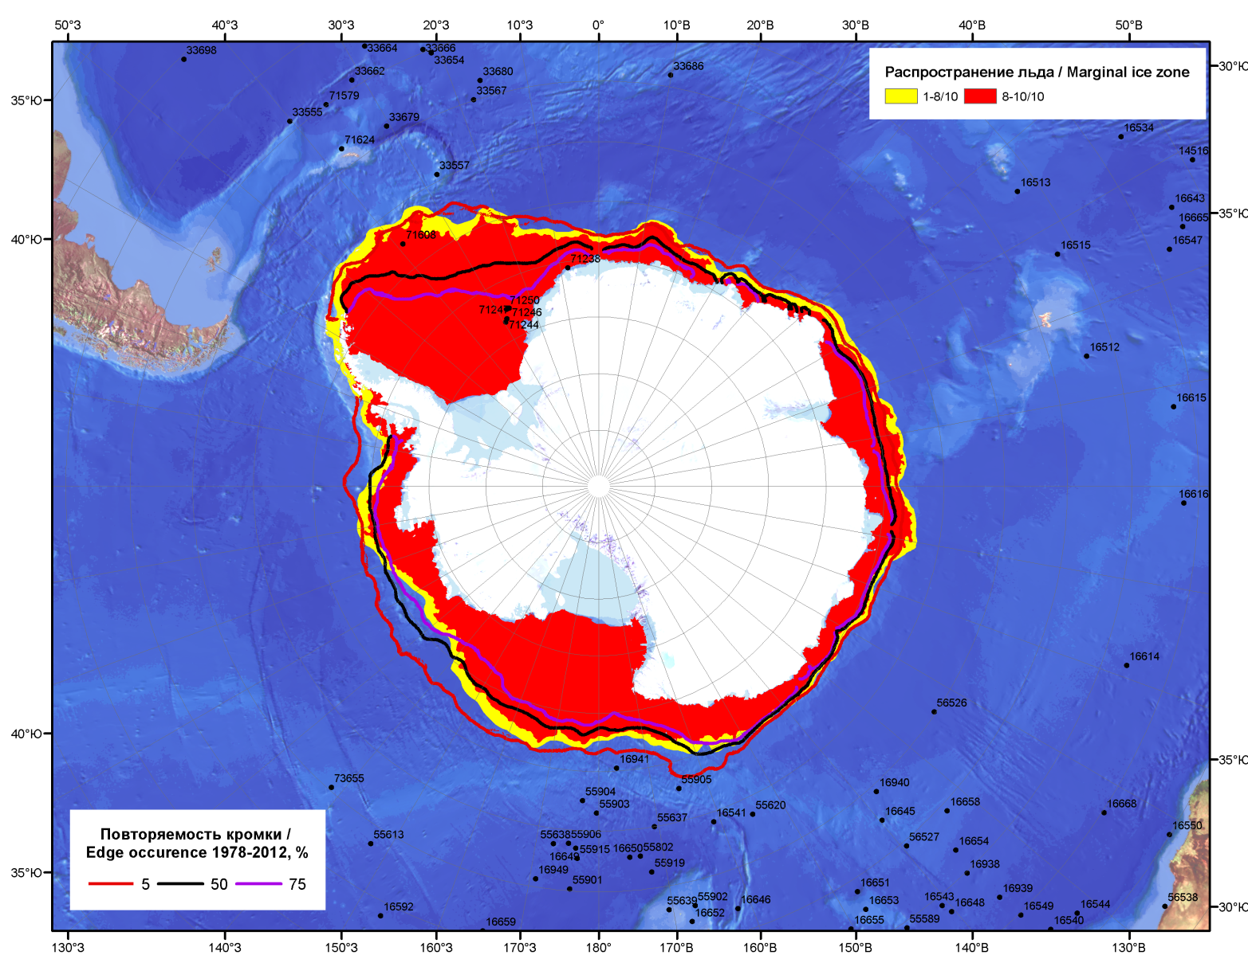

Рисунок 7в – Положение кромки льда и зон разреженных (<8/10) и сплоченных (≥8/10) льдов Южного океана за 06.04.2015 г. на основе ледового анализа Национального Ледового Центра США, положение метеорологический дрейфующих буев IABP и Argos на 07.04.2015T1200+00 и повторяемость кромки за 06-10.04 за период 1979-2012 гг. по наблюдениям SSMR-SSM/I-SSMIS (алгоритм NASATEAM)

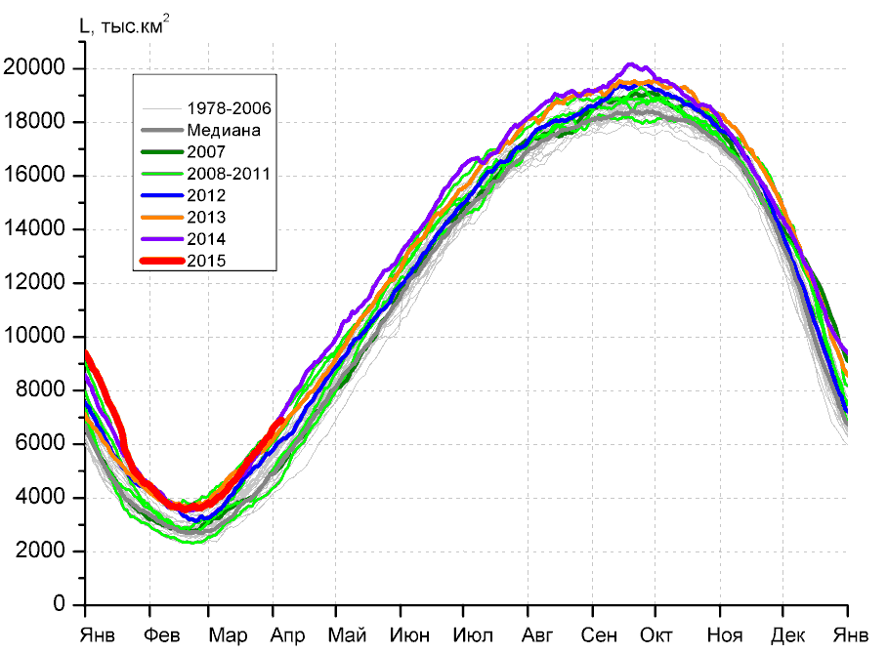 | 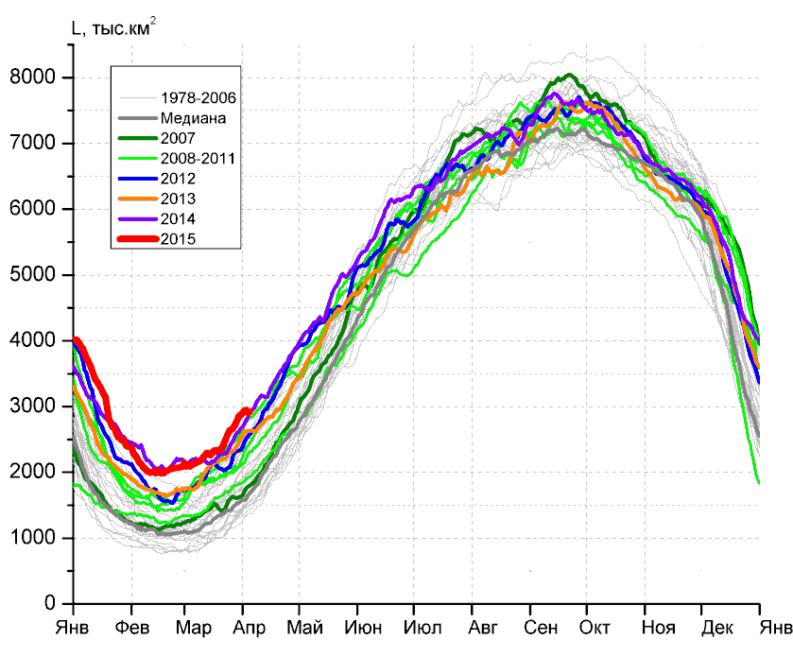
а) | б)
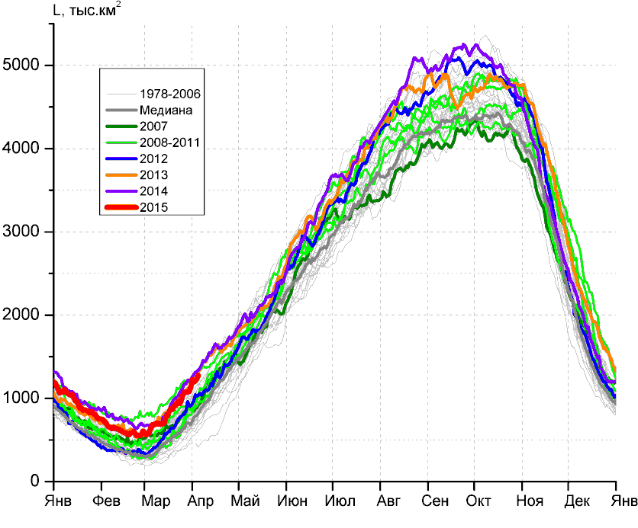 | 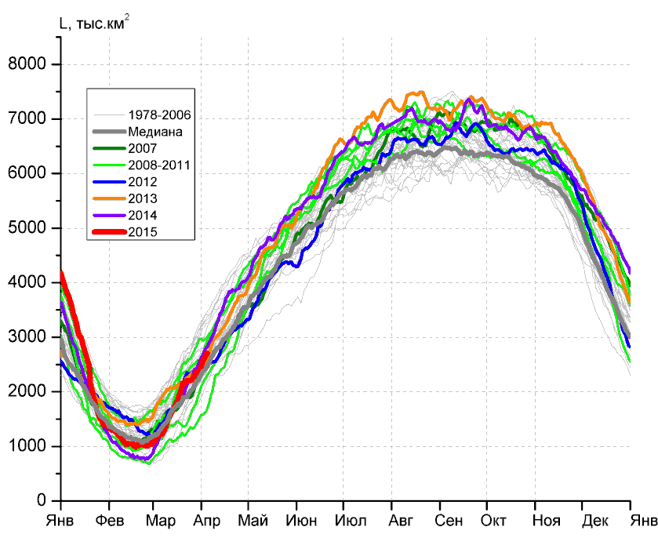
в) | г)

Рисунок 8 – Ежедневные оценки сезонного хода ледовитости Южного Океана и меридиональных секторов за период 26.10.1978 – 05.04.2015 по годам на основе расчетов по данным SSMR-SSM/I-SSMIS-AMSR2, алгоритм NASATEAM/BOOTSTRAP: а) Южный Океан, б) Атлантический сектор (60°W-30°E, море Уэдделла), в) Индоокеанский сектор (30°E-150°E, моря Космонавтов, Содружества, Моусона), г) Тихоокеанский сектор (150°E-60°W, моря Росса, Беллинсгаузена)

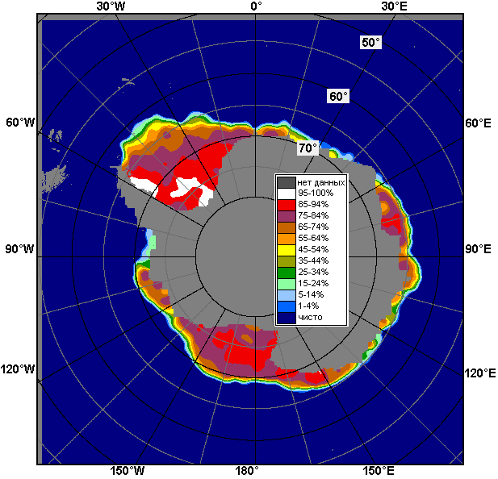 | 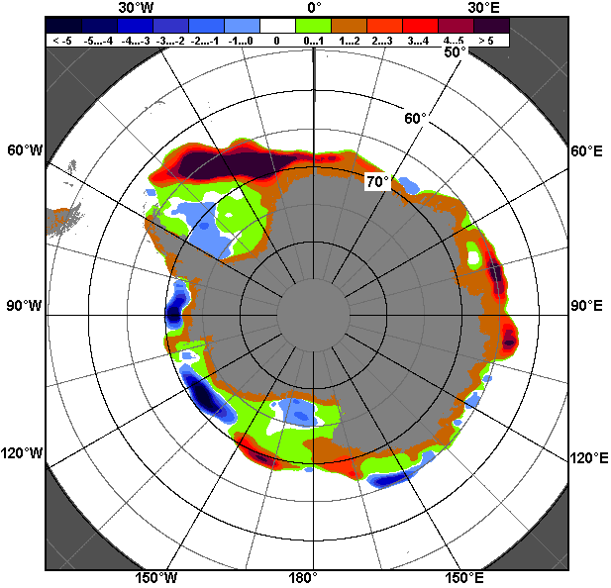 | 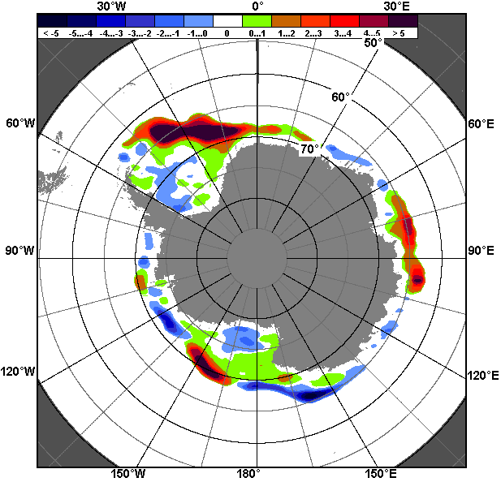
30.03 – 05.04
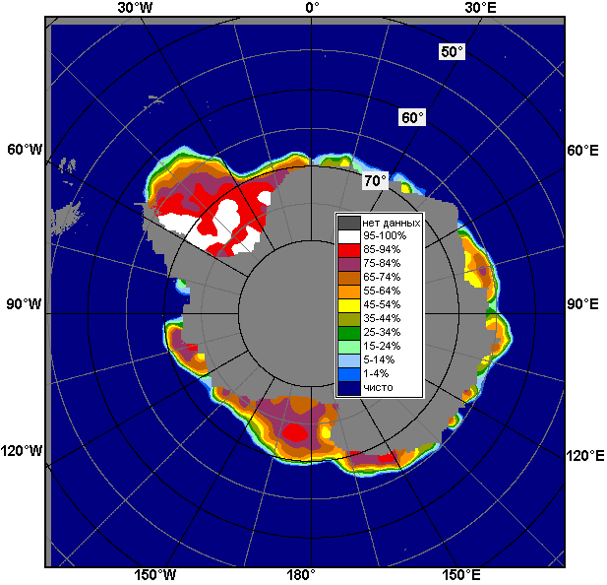 | 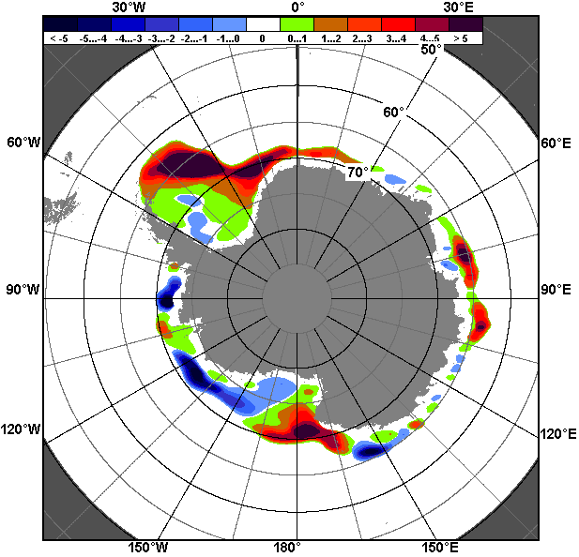 | 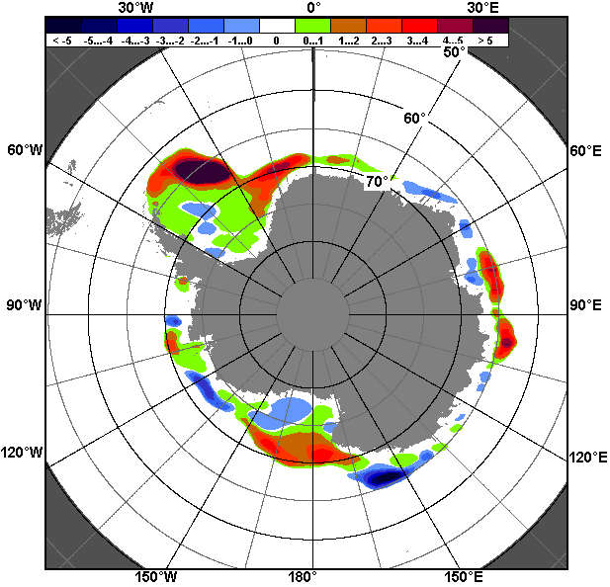
06.03 – 05.04

Рисунок 9 – Медианные распределения общей сплоченности льда за текущие 7 и 30-дневные промежутки (слева) и её разности относительно медианного распределения за тот же месяц за периоды 1978-2015 (центр) и 2005-2015 гг. (справа) на основе расчетов по данным SSMR-SSM/I-SSMIS-AMSR2, алгоритм NASATEAM/BOOTSTRAP

Таблица 4 – Динамика изменения значений ледовитости по сравнению с предыдущей неделей для морей Южного океана за 30 марта – 05 апреля 2015 г. по данным наблюдений SSMR-SSM/I-SSMIS
Регион | Южный Океан | Атлантический сектор | Индоокеанский сектор | Тихоокеанский сектор
Разность | 714.6 | 260.0 | 170.9 | 283.7
тыс.кв.км/сут. | 102.1 | 37.1 | 24.4 | 40.5

Таблица 5 - Медианные значения ледовитости для Южного океана и 3 меридиональных секторов за текущие 30 и 7-дневные интервалы и её аномалии от 2010-2014 гг. и интервалов 2005-2015 гг. и 1978-2015 гг. по данным наблюдений SSMR-SSM/I-SSMIS-AMSR2, алгоритм NASATEAM/BOOTSTRAP
Южный Океан
Месяц | S, тыс. км² | Аномалии, тыс км²/%
 |  | 2010 г | 2011 г | 2012 г | 2013 г | 2014 г | 2005-2015гг | 1978-2015гг
06.03-05.04 | 5434.6 | 1237.6 | 1737.8 | 539.1 | 42.9 | 53.4 | 726.6 | 972.9
 |  | 29.5 | 47.0 | 11.0 | 0.8 | 1.0 | 15.4 | 21.8
30.03-05.04 | 6643.7 | 1450.5 | 2212.3 | 742.0 | 358.9 | -63.8 | 891.6 | 1167.7
 |  | 27.9 | 49.9 | 12.6 | 5.7 | -1.0 | 15.5 | 21.3
Атлантический сектор (60°W-30°E, море Уэдделла)
Месяц | S, тыс. км² | Аномалии, тыс км²/%
 |  | 2010 г | 2011 г | 2012 г | 2013 г | 2014 г | 2005-2015гг | 1978-2015гг
06.03-05.04 | 2497.2 | 526.8 | 860.2 | 367.5 | 284.5 | 118.8 | 575.7 | 811.7
 |  | 26.7 | 52.5 | 17.3 | 12.9 | 5.0 | 30.0 | 48.2
30.03-05.04 | 2906.3 | 722.6 | 1031.5 | 454.1 | 330.8 | 155.5 | 686.2 | 912.7
 |  | 33.1 | 55.0 | 18.5 | 12.8 | 5.7 | 30.9 | 45.8
Индоокеанский сектор (30°E-150°E, моря Космонавтов, Содружества, Моусона)
Месяц | S, тыс. км² | Аномалии, тыс км²/%
 |  | 2010 г | 2011 г | 2012 г | 2013 г | 2014 г | 2005-2015гг | 1978-2015гг
06.03-05.04 | 925.6 | 285.7 | 131.2 | 221.5 | -31.9 | -61.9 | 129.9 | 248.1
 |  | 44.6 | 16.5 | 31.5 | -3.3 | -6.3 | 16.3 | 36.6
30.03-05.04 | 1194.6 | 326.6 | 220.9 | 217.3 | -33.2 | -87.1 | 161.6 | 303.1
 |  | 37.6 | 22.7 | 22.2 | -2.7 | -6.8 | 15.6 | 34.0
Тихоокеанский сектор (150°E-60°W, моря Росса, Беллинсгаузена)
Месяц | S, тыс. км² | Аномалии, тыс км²/%
 |  | 2010 г | 2011 г | 2012 г | 2013 г | 2014 г | 2005-2015гг | 1978-2015гг
06.03-05.04 | 2011.8 | 425.1 | 746.4 | -50.0 | -209.7 | -3.2 | 20.9 | -86.9
 |  | 26.8 | 59.0 | -2.4 | -9.4 | -0.2 | 1.1 | -4.1
30.03-05.04 | 2542.8 | 401.3 | 960.0 | 70.6 | 61.3 | -132.3 | 43.8 | -48.1
 |  | 18.7 | 60.6 | 2.9 | 2.5 | -4.9 | 1.8 | -1.9
Таблица 6 – Экстремальные и средние значения ледовитости для Южного океана и 3 меридиональных секторов за текущий 7-дневный интервал по данным наблюдений SSMR-SSM/I-SSMIS-AMSR2, алгоритм NASATEAM/BOOTSTRAP
Южный Океан
Месяц | Минимальное знач. | Максимальное знач. | Среднее знач. | Медиана
30.03-05.04 | 3975.3  30.03.1980 | 7072.6  05.04.2014 | 5476.0 | 5483.4
Атлантический сектор (60°W-30°E, море Уэдделла)
Месяц | Минимальное знач. | Максимальное знач. | Среднее знач. | Медиана
30.03-05.04 | 1216.4  30.03.1988 | 2947.6  03.04.2015 | 1993.7 | 1955.3
Индоокеанский сектор (30°E-150°E, моря Космонавтов, Содружества, Моусона)
Месяц | Минимальное знач. | Максимальное знач. | Среднее знач. | Медиана
30.03-05.04 | 416.6  05.04.1980 | 1339.7  05.04.2014 | 891.5 | 885.3
Тихоокеанский сектор (150°E-60°W, моря Росса, Беллинсгаузена)
Месяц | Минимальное знач. | Максимальное знач. | Среднее знач. | Медиана
30.03-05.04 | 1464.3  30.03.2011 | 3473.8  05.04.1987 | 2590.9 | 2572.9

Приложение 1 – Статистические значения ледовитостей по отдельным акваториям Северной Полярной Области и Южного океана

Таблица 7 – Средние, аномалии среднего и экстремальные значения ледовитостей для Северной полярной области и её отдельных акваторий за текущие 7-дневный (неделя) и 30-дневный промежутки времени по данным наблюдений SSMR-SSM/I-SSMIS-AMSR2, алгоритм NASATEAM/BOOTSTRAP за период 1978-2015 гг.
30.03-05.04
Регион | S, тыс. км² | Аномалии, тыс км²/% |  |  |  |  |  |  | 1978-2015гг
 |  | 2010 г | 2011 г | 2012 г | 2013 г | 2014 г | 2005-2015гг | 1978-2015гг | Минимум дата | Максимум дата | Среднее | Медиана
Сев. полярная область | 14264.4 | -1030.4 | -198.1 | -850.2 | -467.6 | -254.0 | -410.4 | -980.2 | 14161.4  05.04.2015 | 16136.8  31.03.1982 | 15244.6 | 15340.3
 |  | -6.7 | -1.4 | -5.6 | -3.2 | -1.7 | -2.8 | -6.4
Сектор 45°W-95°E | 3173.9 | -637.2 | -431.6 | -28.2 | -400.9 | -105.5 | -268.1 | -565.2 | 3115.5  04.04.2015 | 4401.3  05.04.1982 | 3739.1 | 3750.3
 |  | -16.7 | -12.0 | -0.9 | -11.2 | -3.2 | -7.8 | -15.1
Гренландское море | 666.8 | -98.2 | -82.4 | -50.4 | -105.9 | -38.9 | -66.2 | -151.1 | 652.0  01.04.2015 | 1065.8  05.04.1982 | 817.9 | 789.9
 |  | -12.8 | -11.0 | -7.0 | -13.7 | -5.5 | -9.0 | -18.5
Баренцево море | 547.8 | -326.9 | -213.4 | 29.8 | -136.9 | -63.1 | -106.2 | -266.5 | 446.6  30.03.2007 | 1131.2  30.03.1979 | 814.3 | 826.2
 |  | -37.4 | -28.0 | 5.8 | -20.0 | -10.3 | -16.2 | -32.7
Карское море | 835.4 | -3.8 | -3.8 | 12.9 | -3.8 | -3.3 | -1.7 | -2.5 | 802.7  05.04.1995 | 839.2  30.03.1979 | 838.0 | 839.2
 |  | -0.4 | -0.4 | 1.6 | -0.4 | -0.4 | -0.2 | -0.3
Сектор 95°E-170°W | 4443.0 | -568.7 | -150.5 | -796.8 | -415.2 | -144.3 | -254.4 | -434.8 | 4407.6  04.04.2015 | 5411.3  01.04.1980 | 4877.8 | 4905.5
 |  | -11.3 | -3.3 | -15.2 | -8.5 | -3.1 | -5.4 | -8.9
Море Лаптевых | 674.3 | 0.0 | 0.0 | 0.0 | 0.0 | 0.0 | 0.0 | 0.0 | 673.0  30.03.1992 | 674.3  30.03.1979 | 674.3 | 674.3
 |  | 0.0 | 0.0 | 0.0 | 0.0 | 0.0 | 0.0 | 0.0
Восточно-Сибирское море | 915.1 | 0.0 | 0.0 | 0.0 | 0.0 | 0.0 | 0.0 | 0.0 | 905.1  04.04.1988 | 915.1  30.03.1979 | 915.1 | 915.1
 |  | 0.0 | 0.0 | 0.0 | 0.0 | 0.0 | 0.0 | 0.0
Чукотское море | 597.3 | 0.0 | 0.0 | 0.0 | 0.0 | 0.0 | 0.0 | 0.0 | 596.7  30.03.1996 | 597.3  30.03.1979 | 597.3 | 597.3
 |  | 0.0 | 0.0 | 0.0 | 0.0 | 0.0 | 0.0 | 0.0
Берингово море | 600.6 | -360.1 | -32.6 | -487.6 | -275.3 | -59.5 | -215.9 | -159.8 | 382.6  02.04.1996 | 1111.3  02.04.2012 | 760.3 | 765.5
 |  | -37.5 | -5.2 | -44.8 | -31.4 | -9.0 | -26.4 | -21.0
Сектор 170°W-45°W | 6647.5 | 175.6 | 384.0 | -25.1 | 348.6 | -4.1 | 112.2 | 19.9 | 6207.2  03.04.1981 | 7154.4  30.03.1993 | 6627.6 | 6617.6
 |  | 2.7 | 6.1 | -0.4 | 5.5 | -0.1 | 1.7 | 0.3
Море Бофорта | 486.6 | 0.0 | 0.0 | 0.0 | 0.0 | 0.0 | 0.0 | 0.0 | 485.9  04.04.1990 | 486.6  30.03.1979 | 486.6 | 486.6
 |  | 0.0 | 0.0 | 0.0 | 0.0 | 0.0 | 0.0 | 0.0
Гудзонов залив | 837.1 | -1.9 | -1.8 | -1.8 | -1.8 | -1.9 | -1.6 | -1.8 | 836.6  04.04.2015 | 839.0  30.03.1979 | 838.9 | 839.0
 |  | -0.2 | -0.2 | -0.2 | -0.2 | -0.2 | -0.2 | -0.2
Море Лабрадор | 331.6 | 98.2 | 208.8 | 46.8 | 175.9 | 18.7 | 89.3 | 43.5 | 94.3  04.04.2011 | 526.2  30.03.1983 | 288.1 | 286.9
 |  | 42.1 | 170.0 | 16.4 | 113.0 | 6.0 | 36.8 | 15.1
Дейвисов пролив | 552.8 | 177.3 | 109.0 | -16.7 | 147.2 | 1.6 | 83.5 | 49.3 | 351.3  30.03.2006 | 685.6  30.03.1993 | 503.5 | 497.2
 |  | 47.2 | 24.6 | -2.9 | 36.3 | 0.3 | 17.8 | 9.8
Канадский архипелаг | 1190.0 | -0.1 | 8.2 | 0.2 | -0.1 | -0.1 | 0.8 | 0.2 | 1177.7  04.04.2011 | 1190.1  30.03.1979 | 1189.8 | 1190.1
 |  | 0.0 | 0.7 | 0.0 | 0.0 | 0.0 | 0.1 | 0.0
06.03-05.04
Регион | S, тыс. км² | Аномалии, тыс км²/% |  |  |  |  |  |  | 1978-2015гг
 |  | 2010 г | 2011 г | 2012 г | 2013 г | 2014 г | 2005-2015гг | 1978-2015гг | Минимум дата | Максимум дата | Среднее | Медиана
Сев. полярная область | 14347.2 | -880.0 | -167.8 | -804.1 | -598.0 | -338.9 | -452.5 | -1072.2 | 14161.4  05.04.2015 | 16712.1  07.03.1979 | 15419.4 | 15484.7
 |  | -5.8 | -1.2 | -5.3 | -4.0 | -2.3 | -3.1 | -7.0
Сектор 45°W-95°E | 3167.3 | -564.5 | -355.3 | 48.7 | -407.1 | -22.0 | -235.9 | -562.5 | 2943.6  15.03.2012 | 4583.5  19.03.1979 | 3729.8 | 3729.9
 |  | -15.1 | -10.1 | 1.6 | -11.4 | -0.7 | -6.9 | -15.1
Гренландское море | 667.6 | -90.4 | -71.4 | -23.6 | -70.1 | -15.5 | -52.2 | -152.7 | 629.7  27.03.2014 | 1093.4  06.03.1989 | 820.2 | 794.5
 |  | -11.9 | -9.7 | -3.4 | -9.5 | -2.3 | -7.3 | -18.6
Баренцево море | 536.4 | -262.0 | -138.2 | 74.3 | -178.3 | -3.0 | -82.2 | -246.8 | 354.1  10.03.2014 | 1209.3  23.03.1979 | 783.1 | 790.7
 |  | -32.8 | -20.5 | 16.1 | -24.9 | -0.6 | -13.3 | -31.5
Карское море | 837.3 | -1.7 | 7.7 | 25.8 | -1.9 | 3.6 | 2.7 | 0.0 | 751.8  14.03.2012 | 839.2  06.03.1979 | 837.3 | 839.2
 |  | -0.2 | 0.9 | 3.2 | -0.2 | 0.4 | 0.3 | 0.0
Сектор 95°E-170°W | 4411.3 | -655.8 | -226.7 | -820.3 | -578.3 | -314.3 | -384.4 | -561.7 | 4346.7  14.03.2015 | 5510.7  11.03.1979 | 4973.0 | 4971.7
 |  | -12.9 | -4.9 | -15.7 | -11.6 | -6.7 | -8.0 | -11.3
Море Лаптевых | 674.3 | 0.0 | 0.0 | 0.0 | 0.0 | 0.0 | 0.0 | 0.0 | 673.0  30.03.1992 | 674.3  06.03.1979 | 674.3 | 674.3
 |  | 0.0 | 0.0 | 0.0 | 0.0 | 0.0 | 0.0 | 0.0
Восточно-Сибирское море | 915.1 | 0.0 | 0.0 | 0.0 | 0.0 | 0.0 | 0.0 | 0.0 | 905.1  04.04.1988 | 915.1  06.03.1979 | 915.1 | 915.1
 |  | 0.0 | 0.0 | 0.0 | 0.0 | 0.0 | 0.0 | 0.0
Чукотское море | 597.3 | 0.0 | 0.0 | 0.0 | 0.0 | 0.0 | 0.0 | 0.0 | 596.7  11.03.1989 | 597.3  06.03.1979 | 597.3 | 597.3
 |  | 0.0 | 0.0 | 0.0 | 0.0 | 0.0 | 0.0 | 0.0
Берингово море | 589.6 | -360.3 | -64.6 | -474.2 | -299.8 | -145.8 | -219.4 | -176.4 | 382.6  02.04.1996 | 1116.2  20.03.2012 | 766.1 | 770.3
 |  | -37.9 | -9.9 | -44.6 | -33.7 | -19.8 | -27.1 | -23.0
Сектор 170°W-45°W | 6768.6 | 340.3 | 414.1 | -32.5 | 387.5 | -2.6 | 167.7 | 52.0 | 6142.1  21.03.2005 | 7276.8  26.03.1993 | 6716.6 | 6748.2
 |  | 5.3 | 6.5 | -0.5 | 6.1 | 0.0 | 2.5 | 0.8
Море Бофорта | 486.6 | 0.0 | 0.0 | 0.0 | 0.0 | 0.0 | 0.0 | 0.0 | 485.9  18.03.2006 | 486.6  06.03.1979 | 486.6 | 486.6
 |  | 0.0 | 0.0 | 0.0 | 0.0 | 0.0 | 0.0 | 0.0
Гудзонов залив | 837.1 | -1.8 | -1.7 | -1.6 | -1.8 | -1.9 | -1.6 | -1.8 | 829.3  28.03.1990 | 839.0  06.03.1979 | 838.9 | 839.0
 |  | -0.2 | -0.2 | -0.2 | -0.2 | -0.2 | -0.2 | -0.2
Море Лабрадор | 332.8 | 150.3 | 162.5 | -2.8 | 140.5 | -3.2 | 71.5 | 28.5 | 94.3  04.04.2011 | 526.2  30.03.1983 | 304.3 | 317.7
 |  | 82.4 | 95.4 | -0.8 | 73.0 | -0.9 | 27.4 | 9.4
Дейвисов пролив | 562.5 | 160.2 | 113.0 | -52.9 | 143.7 | 20.6 | 86.2 | 54.0 | 285.3  15.03.2005 | 719.3  21.03.1993 | 508.5 | 498.8
 |  | 39.8 | 25.1 | -8.6 | 34.3 | 3.8 | 18.1 | 10.6
Канадский архипелаг | 1190.1 | 0.0 | 2.0 | 0.2 | 0.0 | 0.0 | 0.2 | 0.1 | 1177.7  04.04.2011 | 1190.1  06.03.1979 | 1190.0 | 1190.1
 |  | 0.0 | 0.2 | 0.0 | 0.0 | 0.0 | 0.0 | 0.0
Таблица 8 – Средние, аномалии среднего и экстремальные значения ледовитостей для Южного океана и его отдельных акваторий за текущие 7-дневный (неделя) и 30-дневный промежутки времени по данным наблюдений SSMR-SSM/I-SSMIS-AMSR2, алгоритм NASATEAM/BOOTSTRAP за период 1978-30.03-05.04
Регион | S, тыс. км² | Аномалии, тыс км²/% |  |  |  |  |  |  | 1978-2015гг
 |  | 2010 г | 2011 г | 2012 г | 2013 г | 2014 г | 2005-2015гг | 1978-2015гг | Минимум дата | Максимум дата | Среднее | Медиана
Южный Океан | 6643.7 | 1450.5 | 2212.3 | 742.0 | 358.9 | -63.8 | 891.6 | 1167.7 | 3975.3  30.03.1980 | 7072.6  05.04.2014 | 5476.0 | 5483.4
 |  | 27.9 | 49.9 | 12.6 | 5.7 | -1.0 | 15.5 | 21.3
Атлантический сектор | 2906.3 | 722.6 | 1031.5 | 454.1 | 330.8 | 155.5 | 686.2 | 912.7 | 1216.4  30.03.1988 | 2947.6  03.04.2015 | 1993.7 | 1955.3
 |  | 33.1 | 55.0 | 18.5 | 12.8 | 5.7 | 30.9 | 45.8
Западная часть моря Уэдделла | 1930.8 | 215.4 | 684.2 | 182.8 | 39.6 | 57.3 | 346.5 | 440.2 | 1084.5  30.03.1999 | 2104.0  05.04.1992 | 1490.6 | 1426.6
 |  | 12.6 | 54.9 | 10.5 | 2.1 | 3.1 | 21.9 | 29.5
Восточная часть моря Уэдделла | 975.5 | 507.2 | 347.1 | 271.2 | 291.2 | 98.3 | 339.6 | 472.5 | 61.3  30.03.1988 | 1021.8  05.04.2008 | 503.1 | 476.2
 |  | 108.3 | 55.2 | 38.5 | 42.6 | 11.2 | 53.4 | 93.9
Индоокеанский сектор | 1194.6 | 326.6 | 220.9 | 217.3 | -33.2 | -87.1 | 161.6 | 303.1 | 416.6  05.04.1980 | 1339.7  05.04.2014 | 891.5 | 885.3
 |  | 37.6 | 22.7 | 22.2 | -2.7 | -6.8 | 15.6 | 34.0
Море Космонавтов | 107.8 | 71.3 | -88.7 | -11.8 | 54.1 | -20.5 | -11.0 | 21.9 | 6.2  04.04.1985 | 213.7  03.04.2000 | 86.0 | 70.5
 |  | 195.3 | -45.1 | -9.8 | 100.8 | -16.0 | -9.2 | 25.4
Море Содружества | 465.8 | 171.8 | 91.3 | 123.1 | 85.0 | 24.1 | 99.3 | 143.6 | 127.4  30.03.1988 | 503.2  05.04.2015 | 322.2 | 319.5
 |  | 58.4 | 24.4 | 35.9 | 22.3 | 5.5 | 27.1 | 44.6
Море Моусона | 621.0 | 83.5 | 218.3 | 105.9 | -172.4 | -90.6 | 73.2 | 137.6 | 162.6  05.04.1980 | 842.5  05.04.2013 | 483.3 | 486.2
 |  | 15.5 | 54.2 | 20.6 | -21.7 | -12.7 | 13.4 | 28.5
Тихоокеанский сектор | 2542.8 | 401.3 | 960.0 | 70.6 | 61.3 | -132.3 | 43.8 | -48.1 | 1464.3  30.03.2011 | 3473.8  05.04.1987 | 2590.9 | 2572.9
 |  | 18.7 | 60.6 | 2.9 | 2.5 | -4.9 | 1.8 | -1.9
Море Росса | 2342.7 | 315.9 | 898.0 | 195.0 | -120.3 | 58.4 | 30.9 | 21.4 | 1263.5  30.03.1992 | 3073.2  05.04.1999 | 2321.3 | 2303.6
 |  | 15.6 | 62.2 | 9.1 | -4.9 | 2.6 | 1.3 | 0.9
Море Беллинсгаузена | 200.1 | 85.5 | 62.0 | -124.3 | 181.6 | -190.7 | 13.0 | -69.5 | 12.0  30.03.2013 | 607.7  02.04.1987 | 269.6 | 272.8
 |  | 74.5 | 44.9 | -38.3 | 983.4 | -48.8 | 6.9 | -25.8

06.03-05.04
Регион | S, тыс. км² | Аномалии, тыс км²/% |  |  |  |  |  |  | 1978-2015гг
 |  | 2010 г | 2011 г | 2012 г | 2013 г | 2014 г | 2005-2015гг | 1978-2015гг | Минимум дата | Максимум дата | Среднее | Медиана
Южный Океан | 5434.6 | 1237.6 | 1737.8 | 539.1 | 42.9 | 53.4 | 726.6 | 972.9 | 2449.4  06.03.1993 | 7072.6  05.04.2014 | 4461.7 | 4394.3
 |  | 29.5 | 47.0 | 11.0 | 0.8 | 1.0 | 15.4 | 21.8
Атлантический сектор | 2497.2 | 526.8 | 860.2 | 367.5 | 284.5 | 118.8 | 575.7 | 811.7 | 781.1  08.03.1981 | 2947.6  03.04.2015 | 1685.5 | 1651.8
 |  | 26.7 | 52.5 | 17.3 | 12.9 | 5.0 | 30.0 | 48.2
Западная часть моря Уэдделла | 1846.3 | 271.9 | 638.6 | 275.6 | 112.9 | 163.8 | 387.9 | 506.4 | 780.0  08.03.1981 | 2104.0  05.04.1992 | 1339.9 | 1302.0
 |  | 17.3 | 52.9 | 17.5 | 6.5 | 9.7 | 26.6 | 37.8
Восточная часть моря Уэдделла | 650.9 | 255.0 | 221.6 | 91.9 | 171.6 | -45.0 | 187.8 | 305.3 | 0.6  08.03.1989 | 1021.8  05.04.2008 | 345.6 | 310.2
 |  | 64.4 | 51.6 | 16.4 | 35.8 | -6.5 | 40.6 | 88.4
Индоокеанский сектор | 925.6 | 285.7 | 131.2 | 221.5 | -31.9 | -61.9 | 129.9 | 248.1 | 215.7  06.03.1980 | 1339.7  05.04.2014 | 677.5 | 660.2
 |  | 44.6 | 16.5 | 31.5 | -3.3 | -6.3 | 16.3 | 36.6
Море Космонавтов | 82.0 | 35.8 | -103.0 | -32.1 | 34.0 | -42.4 | -25.1 | 3.7 | 5.6  26.03.1998 | 213.7  03.04.2000 | 78.3 | 64.7
 |  | 77.6 | -55.7 | -28.2 | 70.7 | -34.1 | -23.5 | 4.7
Море Содружества | 336.7 | 173.6 | 14.7 | 119.8 | 97.6 | -13.8 | 70.6 | 116.9 | 0.0  08.03.1988 | 503.2  05.04.2015 | 219.7 | 221.3
 |  | 106.5 | 4.6 | 55.2 | 40.8 | -3.9 | 26.5 | 53.2
Море Моусона | 507.0 | 76.2 | 219.6 | 133.9 | -163.4 | -5.8 | 84.4 | 127.5 | 64.5  12.03.1986 | 842.5  05.04.2013 | 379.4 | 383.6
 |  | 17.7 | 76.4 | 35.9 | -24.4 | -1.1 | 20.0 | 33.6
Тихоокеанский сектор | 2011.8 | 425.1 | 746.4 | -50.0 | -209.7 | -3.2 | 20.9 | -86.9 | 747.7  06.03.1991 | 3473.8  05.04.1987 | 2098.7 | 2117.3
 |  | 26.8 | 59.0 | -2.4 | -9.4 | -0.2 | 1.1 | -4.1
Море Росса | 1857.9 | 318.3 | 751.1 | 79.3 | -350.0 | 123.7 | 34.4 | -5.7 | 733.2  06.03.1991 | 3073.2  05.04.1999 | 1863.6 | 1880.0
 |  | 20.7 | 67.9 | 4.5 | -15.9 | 7.1 | 1.9 | -0.3
Море Беллинсгаузена | 153.9 | 106.8 | -4.6 | -129.3 | 140.3 | -126.9 | -13.5 | -81.2 | 10.7  27.03.2013 | 607.7  02.04.1987 | 235.1 | 230.3
 |  | 226.8 | -2.9 | -45.6 | 1027.7 | -45.2 | -8.0 | -34.5

Таблица 9 – Динамика изменения значений ледовитости по сравнению с предыдущей неделей для морей Северной полярной области и Южного океана за текущий 7-дневный (неделя) промежуток времени по данным наблюдений SSMIS-AMSR2
30.03-05.04
Регион | Сев. полярная область | Сектор 45°W-95°E | Гренландское море | Баренцево море
Разность | -171.3 | -120.6 | -5.8 | -80.9
тыс.кв.км/сут. | -24.5 | -17.2 | -0.8 | -11.6
30.03-05.04
Регион | Карское море | Сектор 95°E-170°W | Море Лаптевых | Восточно-Сибирское море
Разность | -3.8 | 31.2 | 0.0 | 0.0
тыс.кв.км/сут. | -0.5 | 4.5 | 0.0 | 0.0
30.03-05.04
Регион | Чукотское море | Берингово море | Сектор 170°W-45°W | Море Бофорта
Разность | 0.0 | -22.6 | -81.9 | 0.0
тыс.кв.км/сут. | 0.0 | -3.2 | -11.7 | 0.0
30.03-05.04
Регион | Гудзонов залив | Море Лабрадор | Дейвисов пролив | Канадский архипелаг
Разность | 0.0 | 6.6 | -14.4 | -0.1
тыс.кв.км/сут. | 0.0 | 0.9 | -2.1 | 0.0
30.03-05.04
Регион | Южный Океан | Атлантический сектор | Западная часть моря Уэдделла | Восточная часть моря Уэдделла
Разность | 714.6 | 260.0 | 26.8 | 233.1
тыс.кв.км/сут. | 102.1 | 37.1 | 3.8 | 33.3
30.03-05.04
Регион | Индоокеанский сектор | Море Космонавтов | Море Содружества | Море Моусона
Разность | 170.9 | 15.1 | 75.0 | 80.8
тыс.кв.км/сут. | 24.4 | 2.2 | 10.7 | 11.5
30.03-05.04
Регион | Тихоокеанский сектор | Море Росса | Море Беллинсгаузена
Разность | 283.7 | 226.9 | 56.8
тыс.кв.км/сут. | 40.5 | 32.4 | 8.1

Характеристика исходного материала и методика расчетов

Для иллюстрации ледовых условий Арктического региона представлены совмещенные региональные карты ААНИИ, ГМЦ России, ледовой службы Германии (BSH), Канадской ледовой службы – КЛС и Национального ледового центра США - НЛЦ. Совмещение карт выполнено путем перекрытия слоев (ААНИИ, слой #1), (региональная карта НЛЦ, слой #1), (ГМЦ России, слой #1), (BSH, слой #1) -> (КЛС, слой #2) –> (обзорная карта НЛЦ, слой #3). Как результат, карты ААНИИ характеризуют ледовые условия морей Гренландского…Бофорта и Охотского, карты ГМЦ России – Азовского, Каспийского и Белого, карты НЛЦ – Берингова моря, карты BSH – Балтийского карты КЛС - морей Бофорта, Канадского архипелага, Баффина, Девисова пролива, Лабрадор, Св. Лаврентия, а НЛЦ - Арктического Бассейна, Линкольна, южной части Гренландского моря, а также в летний период – моря Бофорта, Чукотское и Берингово (при этом полный охват карт НЛЦ – вся акватория СЛО и субполярные моря). Для построения совмещенных карт используется архив данных в обменном формате ВМО СИГРИД3 Мирового центра данных по морскому льду (МЦД МЛ). В пределах отдельного срока выборка карт из архива проводилась по критериям близости карт к сроку выпуска карты ААНИИ с максимальным интервалом времени между картами до 7 суток (день недели выпуска карт ААНИИ и ГМЦ России– каждая среда, BSH – каждый понедельник, КЛС – каждый вторник, НЛЦ – 1 раз в 2 недели по вторникам для циркумполярных карт и понедельник – четверг для региональных карт).
Для иллюстрации полей толщин льда СЛО использованы ежедневные данные по распределению средневзвешенной толщины льда численной модели ACNFS. Численная модель ACNFS имеет пространственное разрешение 1/12° и является совместной моделью морского льда – океана диагностики и краткосрочного прогнозирования состояния ледяного покрова всех акваторий Северного полушария севернее 40 с.ш. В модели ACNFS используется ледовый блок CICE (Hunke and Lipscomb, 2008), совмещенный с моделью океана HYCOM (Metzger et al., 2008, 2010). Атмосферный форсинг включает поля приземных метеопараметров и радиационного баланса поверхности. Исходная ледовая информация, используемая для расчетов по модели, включают данные альтиметра, ТПО, сплоченность, профиля температуры и солёности воды.
Для иллюстрации ледовых условий Южного океана, а также Северной Полярной области за последние сутки используются ежедневные циркумполярные ледовые информационные продукты НЛЦ США по оценке расположения кромки льда и ледяных массивов - MIZ (Marginal Ice Zone).
Для цветовой окраски карт использован стандарт ВМО (WMO/Td. 1215) для зимнего (по возрасту) и летнего (по общей сплоченности) периодов. Следует также отметить, что в зонах стыковки карт ААНИИ, ГМЦ России, КЛС и НЛЦ наблюдается определенная несогласованность границ и характеристик ледовых зон вследствие ряда различий в ледовых информационных системах подготавливающих служб (карты для Балтийского моря представлены только BSH или ААНИИ). Однако, данная несогласованность несущественна для целей интерпретации ледовых условий в рамках настоящего обзора.
Для получения оценок ледовитости (extent) и приведенной ледовитости – площади льда (area) отдельных секторов, морей, частей морей Северной полярной области и Южного океана и климатического положения кромок заданной повторяемости на основе данных спутниковых систем пассивного микроволнового зондирования SSMR-SSM/I-SSMIS-AMSR2 в МЦД МЛ ААНИИ принята следующая технология расчетов:
- источник данных – архивные (Cavalieri et al., 2008, Meier et al., 2006) и квазиоперативные (Maslanik and Stroeve, 1999) c задержкой 1-2 дня ежедневные матрицы (поля распределения) оценок общей сплоченности Северной (севернее 45° с.ш.) и Южной (южнее 50° с.ш.) Полярных областей на основе обработанных по алгоритму NASATEAM данных многоканальных микроволновых радиометров SSMR-SSM/I-SSMIS ИСЗ NIMBUS-7 и DMSP за период с 26.10.1978 г. по настоящий момент времени, копируемые с сервера НЦДСЛ;
- источник данных – ежедневные матрицы (поля распределения) оценок общей сплоченности Северной и Южной полярной областей на основе обработанных по алгоритму Bootstrap данных многоканального микроволнового радиометра AMSR2 ИСЗ GCOM-W1(SHIZUKU) за период с 01.07.2012 г. по настоящий момент времени, предоставленные Японским космическим агентством (provided by JAXA);
- область расчета – Северная и Южная Полярные области и их регионы с использованием масок океан/суша НЦДСЛ (http://nsidc.org/data/polar_stereo/tools_masks.html);
- границы используемых масок расчета отдельных меридиональных секторов, морей, частей морей Северной полярной области и Южного океана представлены на рисунках П1 – П2, не совпадают с используемыми в НЦДСЛ масками для отдельных акваторий Мирового океана и основаны на номенклатуре ААНИИ для морей Евразийского шельфа (Гренландское - Чукотское), Атласе Северного ледовитого океана (1980) и Атласе океанов (1980) издательства ГУНИО МО.
- вычислительные особенности расчета – авторское программное обеспечение ААНИИ с сохранением точности расчетов и оценке статистических параметров по гистограмме распределения и свободно-распространяемое программное обеспечение GDAL для векторизации полей климатических параметров;

Исходная информация в формате ВМО СИГРИ3 доступна на сервере МЦД МЛ по адресам http://wdc.aari.ru/datasets/d0004 (карты ААНИИ), http://wdc.aari.ru/datasets/d0031 (карты КЛС), http://wdc.aari.ru/datasets/d0032 (карты НЛЦ), ), http://wdc.aari.ru/datasets/d0033 (карты ГМЦ России) и ), http://wdc.aari.ru/datasets/d0035 (карты BSH).
В графическом формате PNG совмещенные карты ААНИИ-КЛС-НЛЦ доступны по адресу http://wdc.aari.ru/datasets/d0040.
Результаты расчетов ледовитости Северной, Южной полярных областей, их отдельных меридиональных секторов, морей и частей морей доступны на сервере МЦД МЛ ААНИИ в каталогах соответственно http://wdc.aari.ru/datasets/ssmi/data/north/extent/ и http://wdc.aari.ru/datasets/ssmi/data/south/extent/.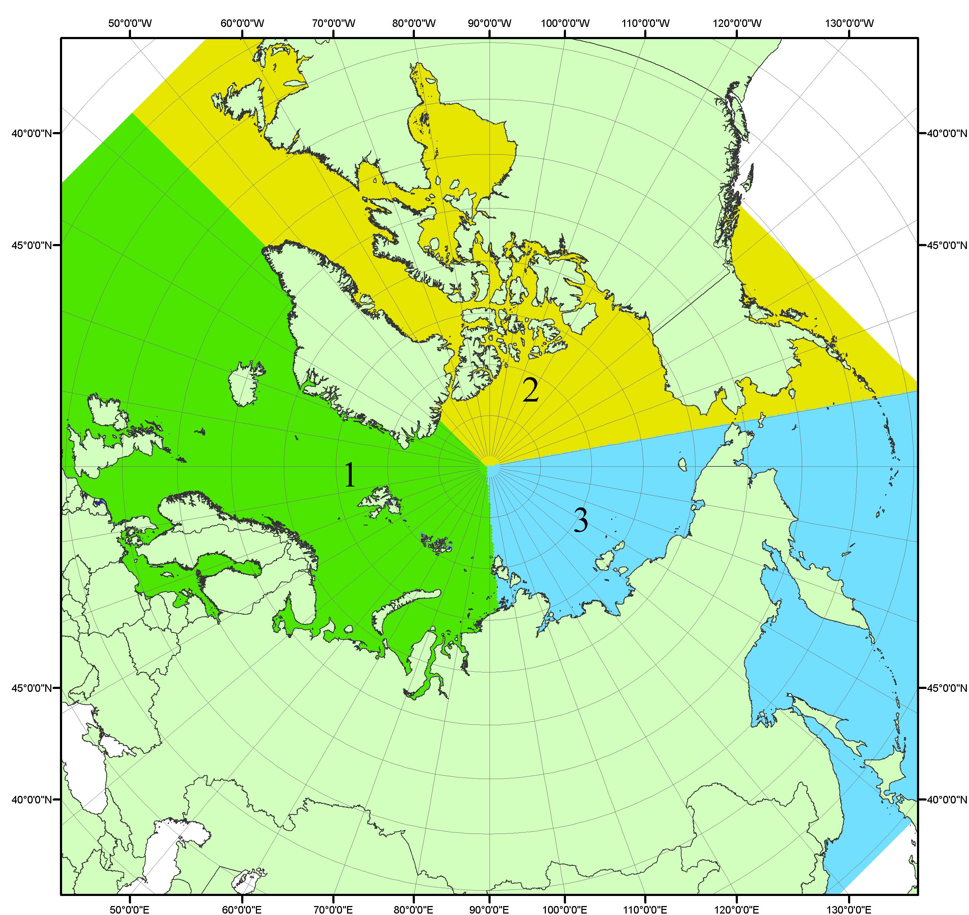
Рисунок П1 – Секторальное деление северной полярной области. 1 - Сектор 45°W-95°E (Гренландское - Карское моря); 2 - Сектор 170°W-45°W (море Бофорта и Канадская Арктика); 3 - Сектор 95°E-170°W (моря Лаптевых - Чукотское, Берингово, Охотское, Японское)
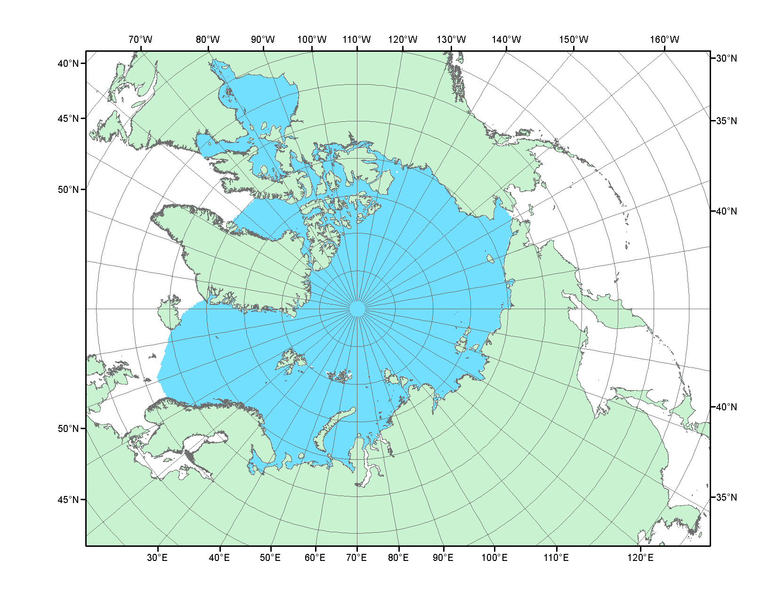
Рисунок П2 – Северный ледовитый океан в официальных границах
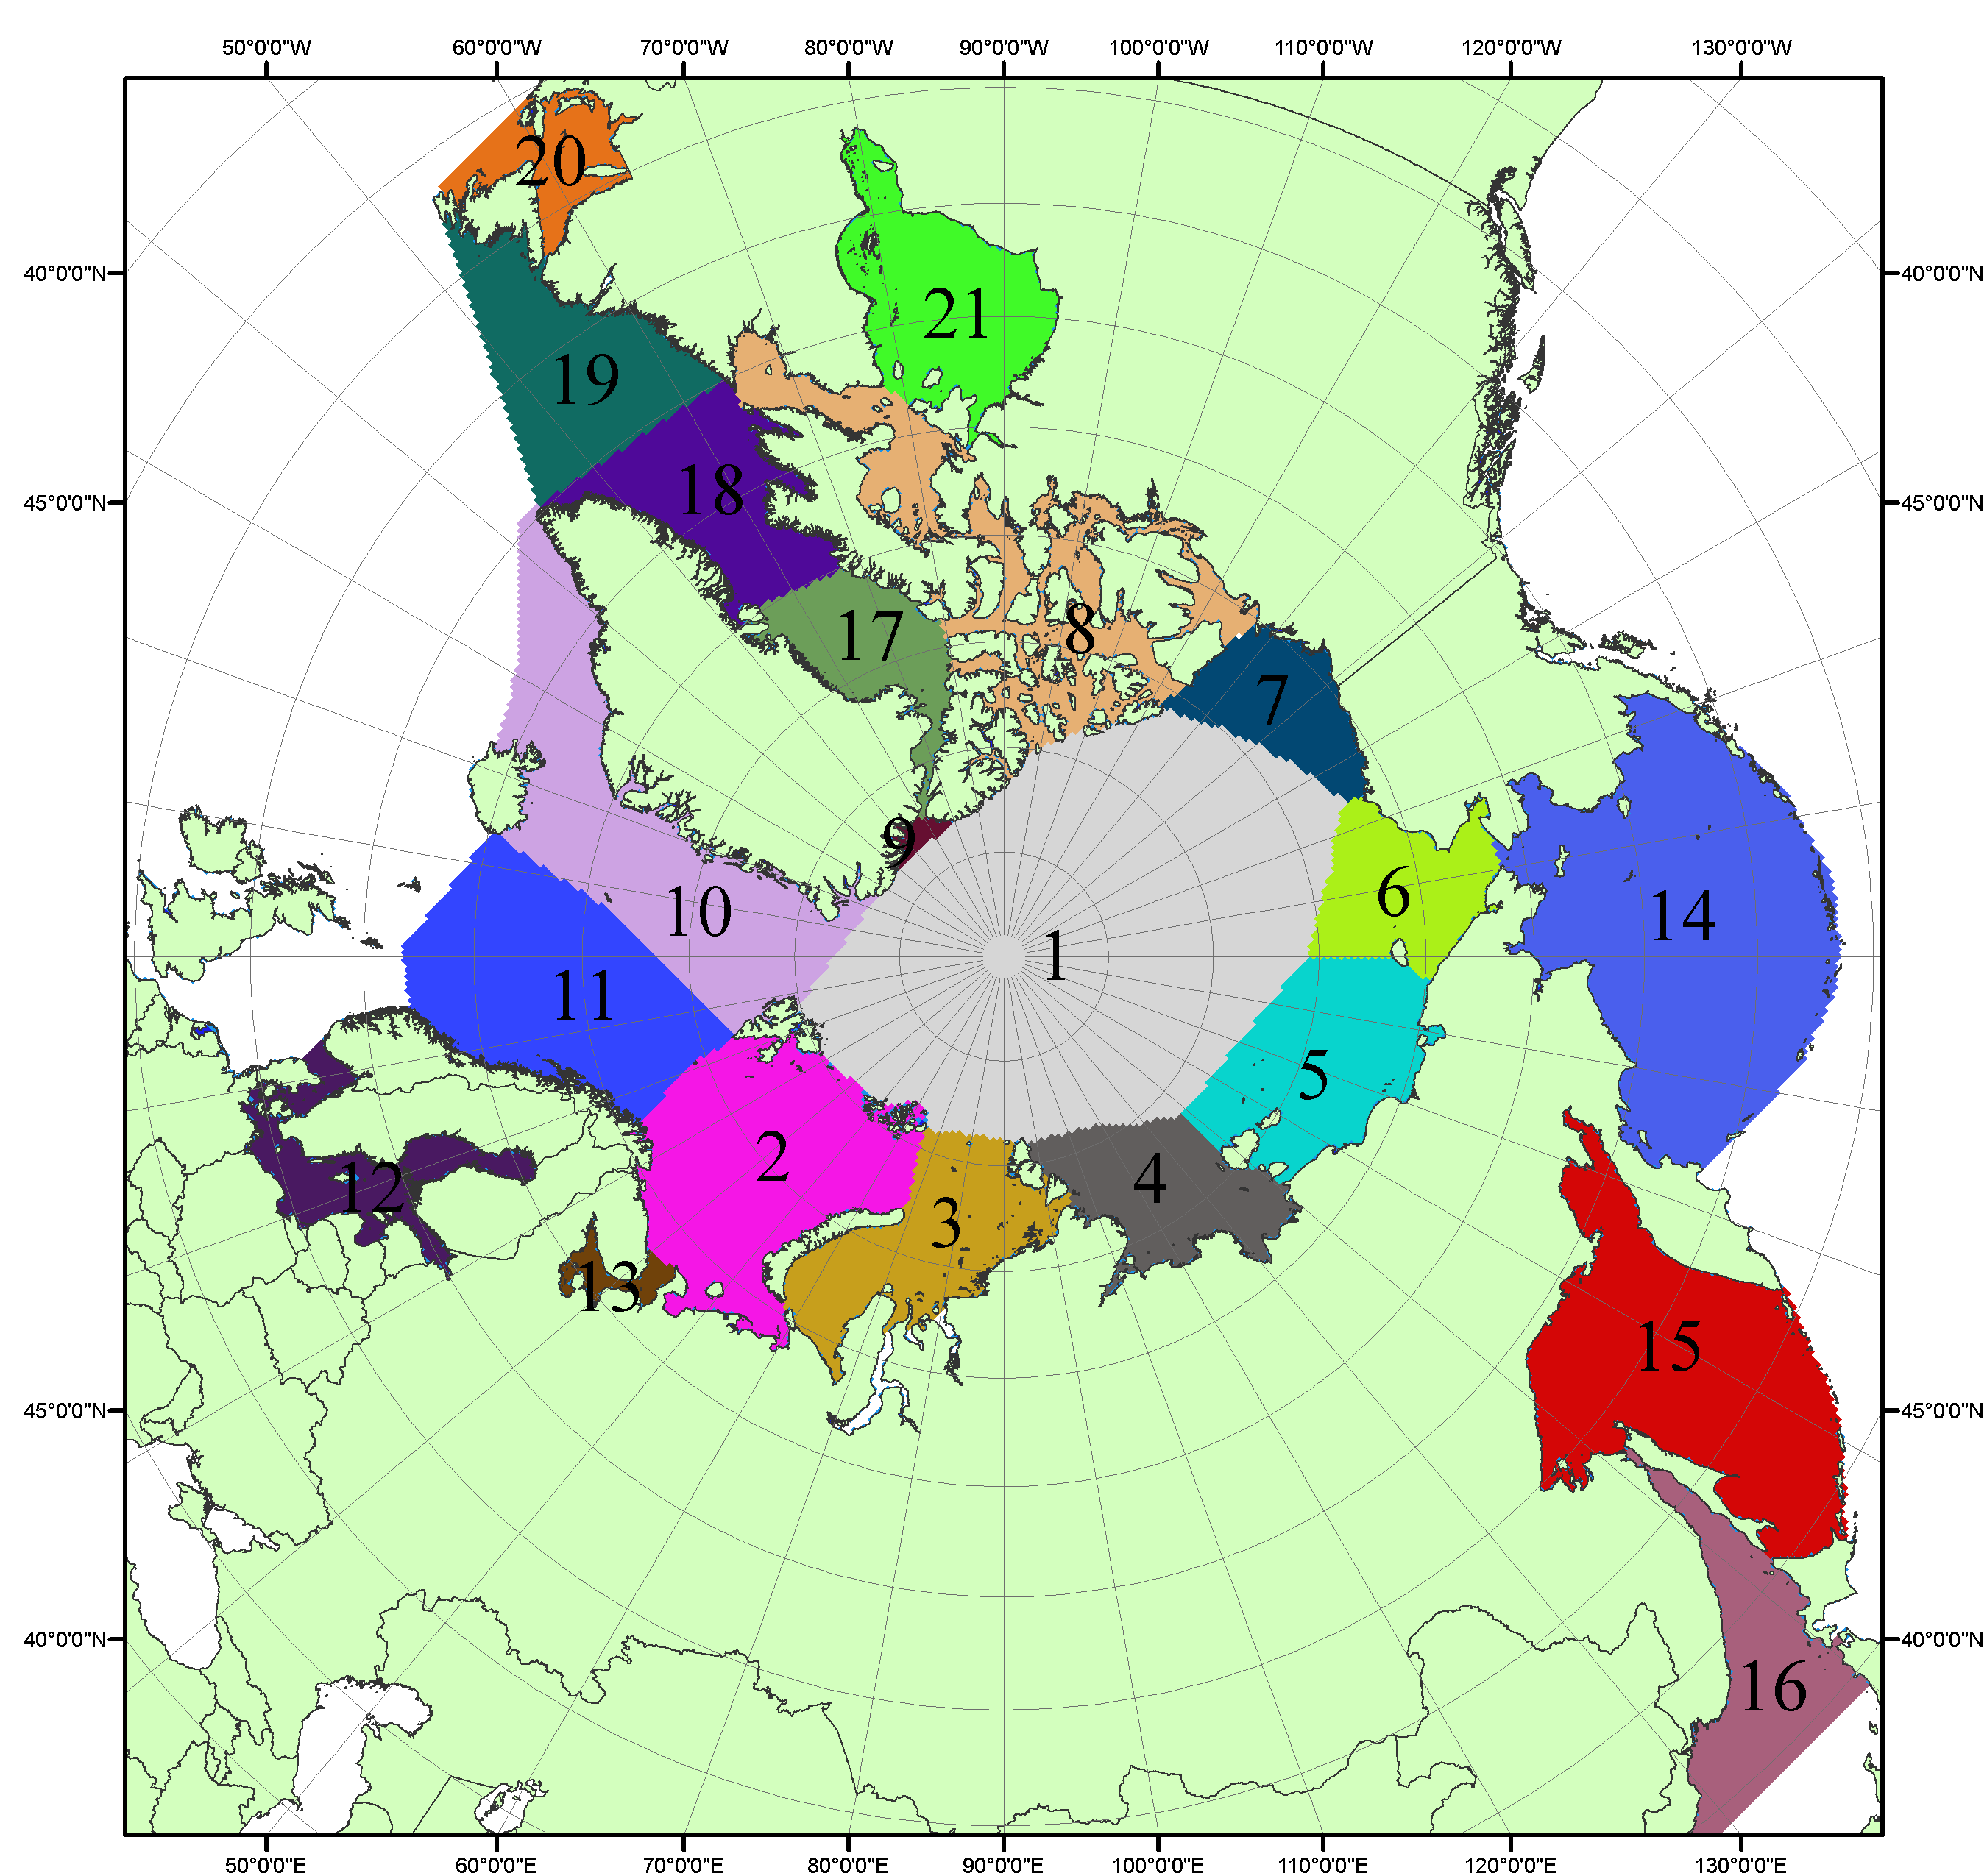

Рисунок П3 – Моря северной полярной области. 1 – Арктический бассейн; 2- Баренцево море; 3 – Карское море; 4 – море Лаптевых; 5 - Восточно-Сибирское море; 6 – Чукотское море; 7 – море Бофорта; 8 – Канадский архипелаг; 9 – море Линкольна; 10 – Гренландское море; 11 – Норвежское море; 12 – Балтийское море; 13 – Белое море; 14 – Берингово море; 15 – Охотское море; 16 – Японское море; 17 – море Баффина; 18 – Дейвисов пролив; 19 – море Лабрадор; 20 – залив Святого Лаврентия; 21 – Гудзонов залив.

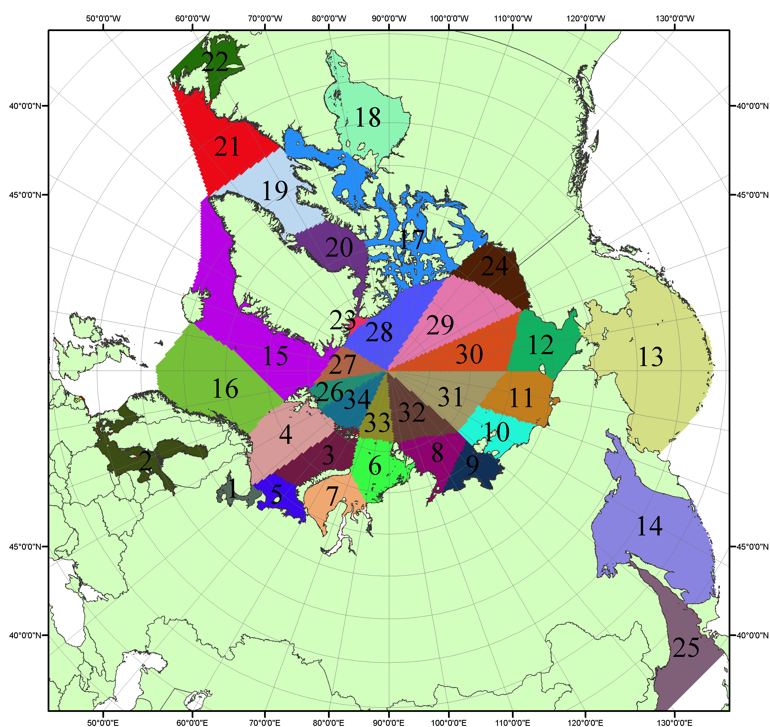

Рисунок П4 – Сектора и моря северной полярной области. 1 - Белое море; 2- Балтийское море; 3 – Баренцево море (СВ); 4 – Баренцево море (З); 5 - Баренцево море (ЮВ); 6 – Карское море (СВ); 7 – Карское море (ЮЗ); 8 – море Лаптевых (В); 9 – море Лаптевых (З); 10 – Восточно-Сибирское море (З); 11 – Восточно-Сибирское море (В); 12 –Чукотское море; 13 –Берингово море; 14 – Охотское море; 15 –Гренландское море; 16 – Норвежское море; 17 – Канадский архипелаг; 18 – Гудзонов залив; 19 – Дейвисов пролив; 20 - море Баффина; 21 – море Лабрадор; 22 - залив Святого Лаврентия; 23 - море Линкольна; 24 - море Бофорта; 25 - Японское море; 26 - сектор АО (30°з.д. – 10°в.д.); 27 – сектор АО (10°в.д. – 30°в.д.); 28 - сектор АО (30°в.д. – 65°в.д.); 29 - сектор АО (65°в.д. – 96°в.д.);30 - сектор АО (96°в.д. – 140°в.д.);31 - сектор АО (140°в.д. – 180°в.д.); 32 - сектор АО (180°в.д. – 156°з.д.); 33 - сектор АО (156°з.д. – 123°з.д.); 34 - сектор АО (123°з.д. – 30°з.д.).

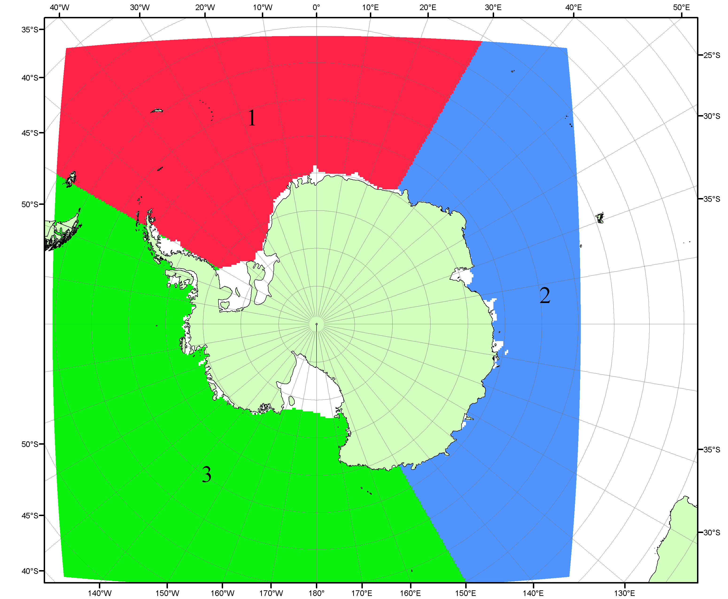

Рисунок П5 – Секторальное деление Южного океана. 1 - Атлантический сектор (60°W-30°E, море Уэдделла); 2 - Индоокеанский сектор (30°E-150°E, моря Космонавтов, Содружества, Моусона); 3 - Тихоокеанский сектор (150°E-60°W, моря Росса, Беллинсгаузена)

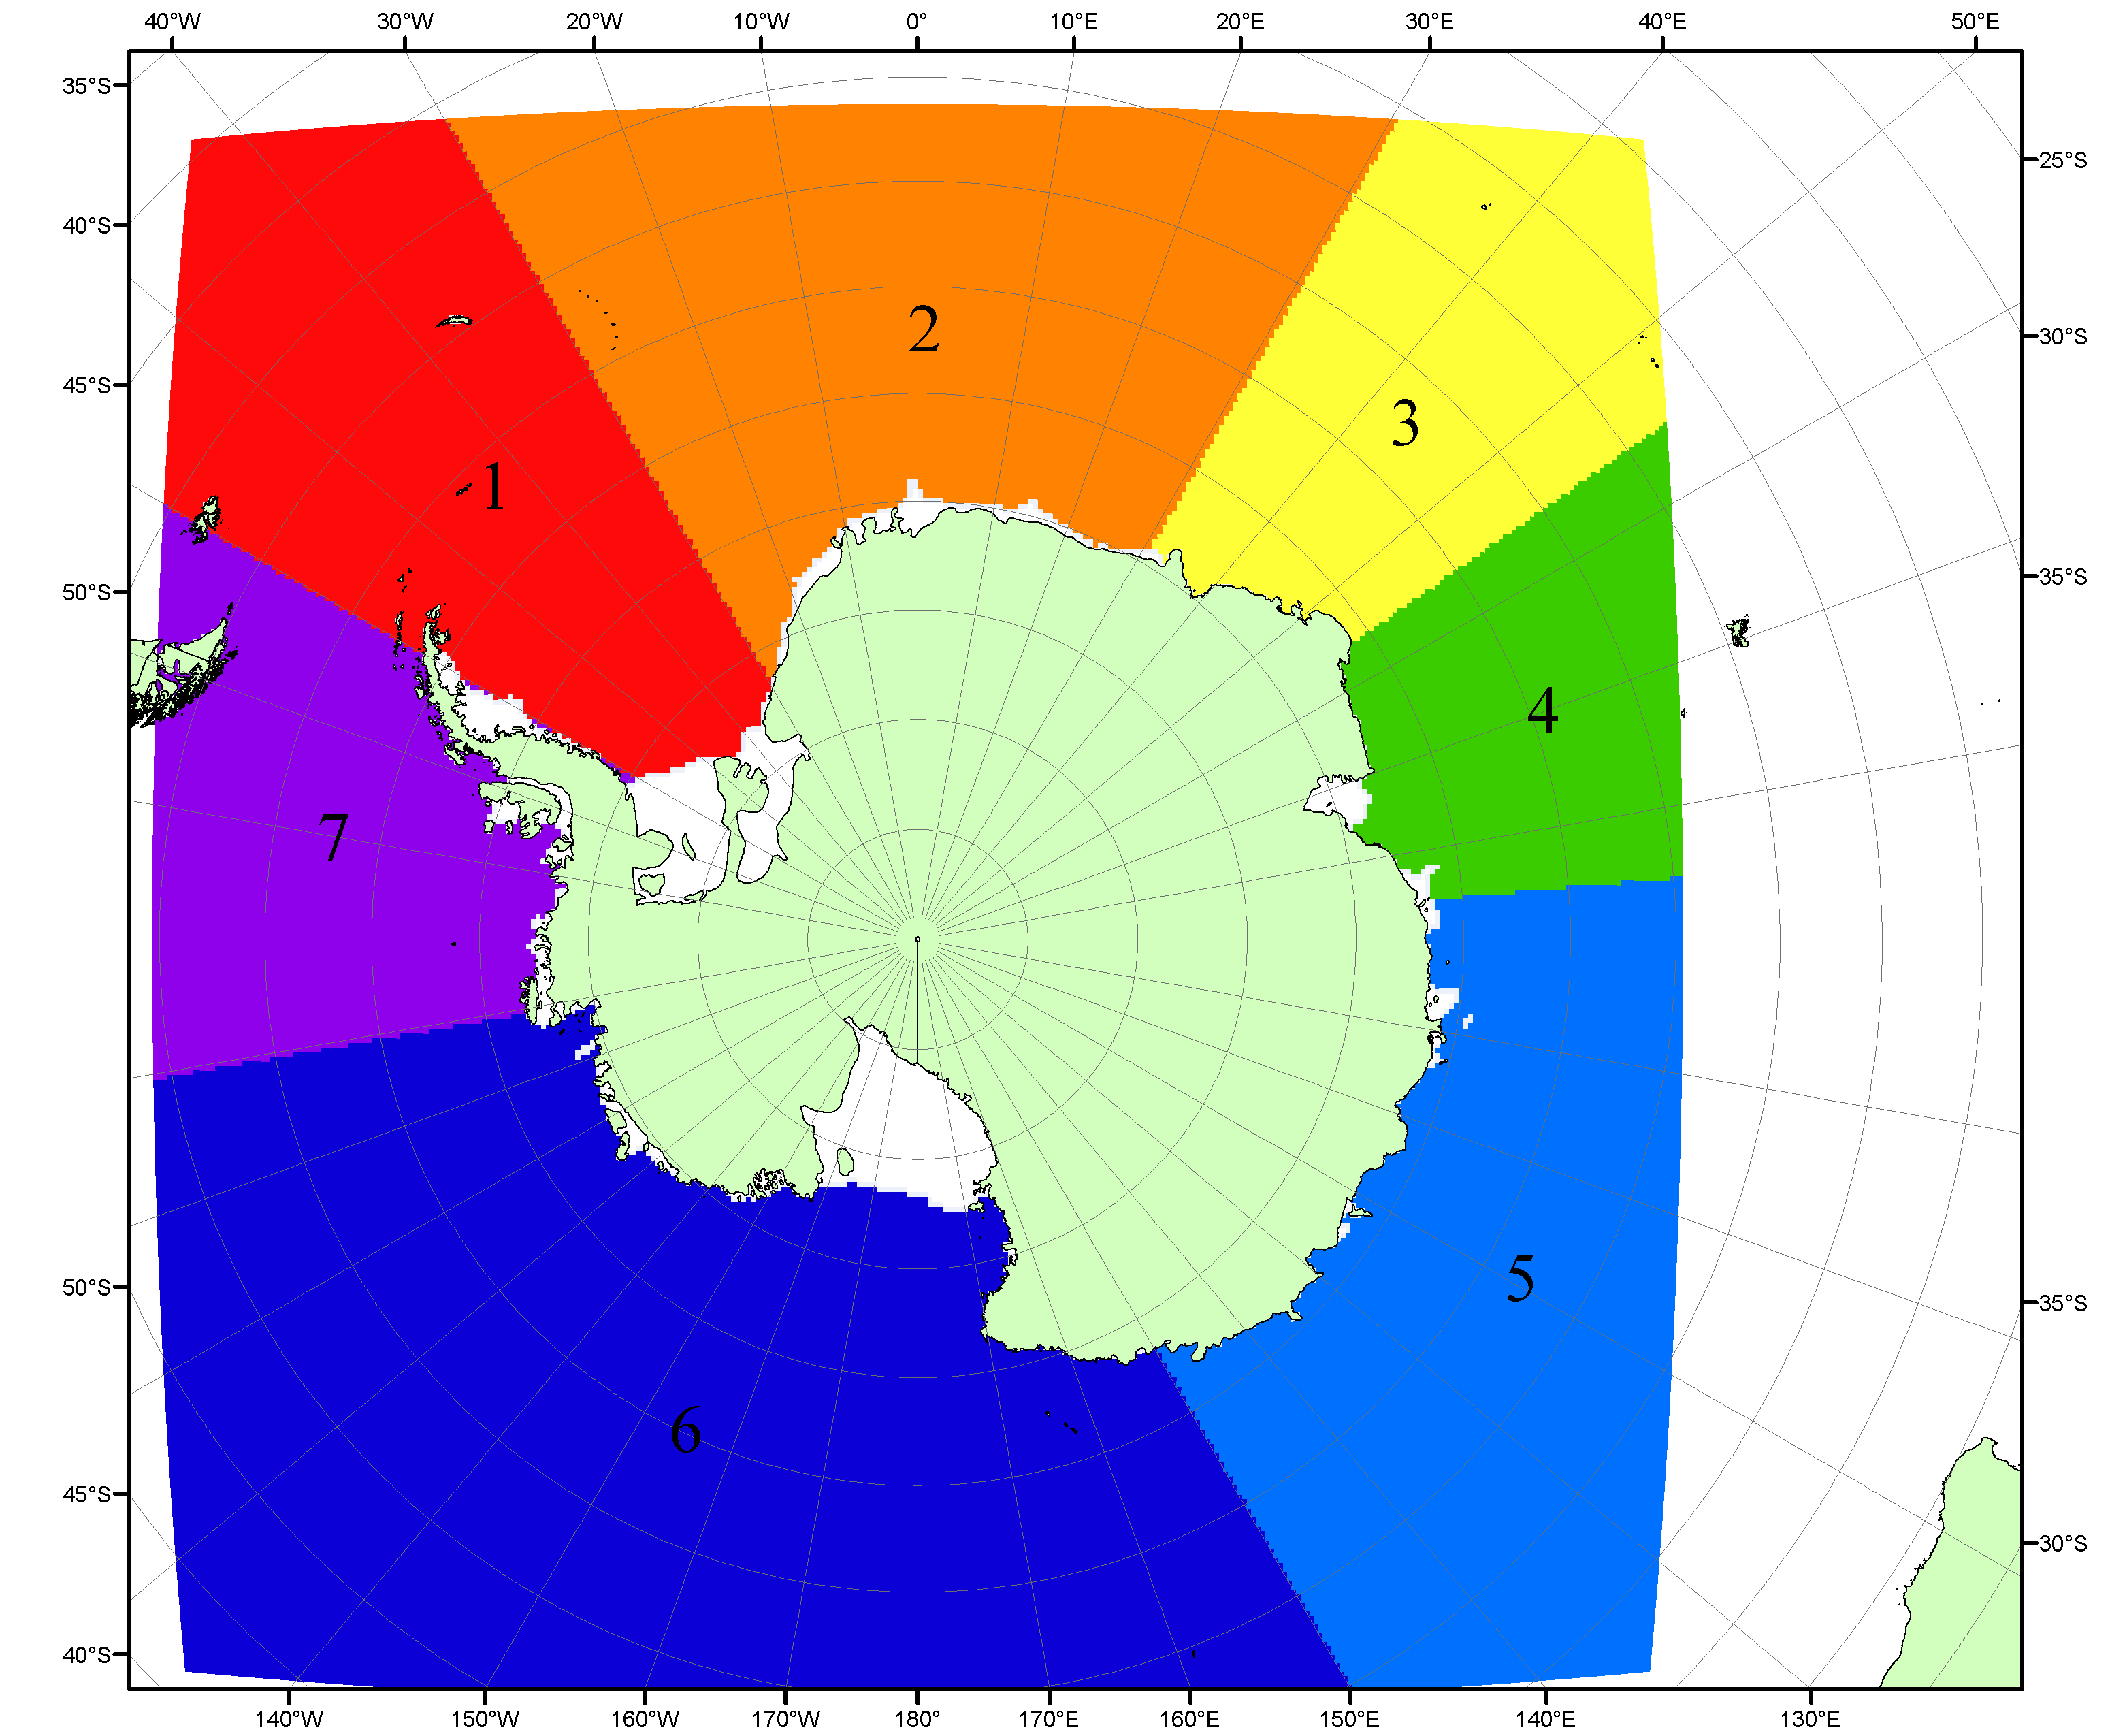

Рисунок П6 – Моря Южного океана. 1 – Западная часть моря Уэдделла; 2- Восточная часть моря Уэдделла; 3 – Море Космонавтов; 4 – море Содружества; 5 – море Моусона; 6 – море Росса; 7 – Море Беллинсгаузена.

Список источников

1. Атлас океанов. Северный Ледовитый океан. – 1980. М: Изд. ГУНИО МО СССР ВМФ – 184 с.
2. Атлас океанов. Термины. Понятия. Справочные таблицы. - Изд. ВМФ МО СССР.-1980.
3. Границы океанов и морей. – 1960. Л.: Изд. ГУНИО ВМФ. – 51 с.
4. Andersen, S., R. Tonboe, L. Kaleschke, G. Heygster, and L. T. Pedersen, Intercomparison of passive microwave sea ice concentration retrievals over the high-concentration Arctic sea ice.// J. Geophys. Res. – 2007. – Vol. 112. C08004, doi:10.1029/2006JC003543.
5. Cavalieri, D., C. Parkinson, P. Gloersen, and H. J. Zwally. 1996, updated 2008. Sea Ice Concentrations from Nimbus-7 SMMR and DMSP SSM/I Passive Microwave Data, [1978.10.26 – 2007.12.31]. Boulder, Colorado USA: National Snow and Ice Data Center. Digital media.
6. Meier, W., F. Fetterer, K. Knowles, M. Savoie, M. J. Brodzik. 2006, updated quarterly. Sea Ice Concentrations from Nimbus-7 SMMR and DMSP SSM/I Passive Microwave Data, [2008.01.01 – 2008.03.25]. Boulder, Colorado USA: National Snow and Ice Data Center. Digital media.
7. Maslanik, J., and J. Stroeve. 1999, updated daily. Near-Real-Time DMSP SSM/I-SSMIS Daily Polar Gridded Sea Ice Concentrations, [2008.03.26 – present moment]. Boulder, Colorado USA: National Snow and Ice Data Center. Digital media.
8. Ice Chart Colour Code Standard. - JCOMM Technical Report Series No. 24, 2004, WMO/TD-No.1215. (http://jcomm.info/index.php?option=com_oe&task=viewDocumentRecord&docID=4914)
9. JAXA GCOM-W1 ("SHIZUKU") Data Providing Service - http://gcom-w1.jaxa.jp/index.html
10. ACNFS on Internet - http://www7320.nrlssc.navy.mil/hycomARC
11. Posey, P.G., E.J. Metzger, A.J. Wallcraft, O.M Smedstad and M.W. Phelps, 2010: Validation of the 1/12° Arctic Cap Nowcast/Forecast System (ACNFS). Naval Report NRL/MR/7320-10-9287, Stennis Space Center, MS.

